ACTA APROBADA
SESIÓN ORDINARIA No.2650

FECHA: Jueves 25 de febrero del 2010
HORA: 7:30 a.m.
LUGAR: SALA DE SESIONES DEL CONSEJO INSTITUCIONAL, SEDE CENTRAL DEL INSTITUTO TECNOLÓGICO DE COSTA RICA
DIRECTORES
MSc. Eugenio Trejos Benavides Rector y Presidente
M.Sc. Rocío Poveda Picado Representante Comunidad Nacional
Ing. Jorge Chaves Arce Profesor del ITCR
BQ. Grettel Castro Portuguez Profesora del ITCR
Ing. Nancy Hidalgo Dittel Profesora del ITCR
Lic. Johnny Masís Siles Funcionario Administrativo del ITCR
Dra. Lilliana Harley Jiménez Funcionaria Administrativo del ITCR
Sr. Víctor Estrada Fernández Estudiante del ITCR
Sr. Cristhian Solís Ramírez Estudiante del ITCR
Srita. Carol Chaves Castillo Estudiante del ITCR
Ing. Dennis Mora Mora Egresado del ITCR
FUNCIONARIOS
Licda. Bertalía Sánchez Salas Directora Ejecutiva de la Secretaría
del Consejo Institucional
Lic. Isidro Álvarez Salazar Auditor Interno
AUSENTES
Máster Sonia Barboza Flores Profesora del ITCR (justificada)
ÍNDICE
PÁGINA
ASUNTOS DE TRÁMITE
ARTÍCULO 1. Aprobación de la agenda | 2
ARTÍCULO 2. Aprobación del Acta No. 2649 | 2
ARTÍCULO 3. Informe de Correspondencia (documento anexo) | 3
ARTÍCULO 4. Informe de Rectoría | 11
ARTÍCULO 5. Propuestas de Comisiones | 15
ARTÍCULO 6. Propuestas de miembros del Consejo Institucional | 17
ARTICULO 7. Designación de un Representante del Consejo Institucional para que asista al Acto de Graduación No. 205, de la Sede Regional San Carlos, por realizarse el 15 de abril del 2010, en el Gimnasio | 18
CAPÍTULO ASUNTOS DE FONDO
ARTÍCULO 8. Presentación de las Políticas Específicas | 19
CAPÍTULO ASUNTOS DE FORO
ARTICULO 9. Valoración Plan Nacional de la Educación Superior Estatal Costarricense Expositores. | 30
CONTINUACION ARTICULO 8: Presentación de las Políticas Específicas | 48
ARTICULO 10. Pronunciamiento del Consejo Institucional sobre el Proyecto: “Ley de Creación del Centro para la Investigación y Capacitación para el Desarrollo Sostenible”, Expediente Legislativo No. 17.515. | 50
ARTICULO 11. Proyecto de Ley Reforma integral del Sistema de Pensiones y Jubilaciones del Magisterio Nacional, Artículo 70. | 51
ASUNTOS VARIOS
ARTICULO 12. Informe de Prensa | 51
Se inicia la Sesión a las 8:10 a.m., con la presencia del MSc. Eugenio Trejos, quien preside, Sr. Cristhian Ramírez, Srita Carol Chaves, Sr. Víctor Estrada, Dra. Lilliana Harley, BQ. Grettel Castro, Ing. Nancy Hidalgo, Lic. Johnny Masís y el MSc. Jorge Chaves.
El señor Eugenio Trejos justifica la ausencia de la señora Sonia Barboza, quien está participando en el Congreso Internacional Transdisciplinariedad, Complejidad y Ecoformación, en la UCR.
ASUNTOS DE TRÁMITE
ARTÍCULO 1. Aprobación de la agenda
El señor Eugenio Trejos somete a consideración de los miembros del Consejo, la agenda del día y se obtiene el siguiente resultado: 9 votos a favor, 0 en contra.
Por lo tanto, la agenda se aprueba de la siguiente manera:
ASUNTOS DE TRÁMITE
Asistencia
- Aprobación de Agenda
- Aprobación del Acta No. 2649
- Informe de Correspondencia (documento anexo)
- Informes de Rectoría
- Propuestas de Comisiones
- Propuestas de miembros del Consejo Institucional
- Designación de un Representante del Consejo Institucional para que asista al Acto de Graduación No. 205, de la Sede Regional San Carlos, por realizarse el 15 de abril del 2010, en el Gimnasio (A cargo de la Presidencia)
ASUNTOS DE FONDO
- Presentación de las Políticas Específicas (A cargo del Consejo de Rectoría)
- Pronunciamiento del Consejo Institucional sobre el Proyecto: “Ley de Creación del Centro para la Investigación y Capacitación para el Desarrollo Sostenible” ", Expediente Legislativo No. 17.515 (A cargo de la Presidencia)
- Pronunciamiento del Consejo Institucional sobre el Proyecto de Ley “Reforma integral del Sistema de Pensiones y Jubilaciones del Magisterio Nacional, Artículo 70” (A cargo de la Presidencia)
ASUNTOS DE FORO
- Valoración Plan Nacional de la Educación Superior Estatal Costarricense Expositores: MSc. José Andrés Masís, Director OPES y Máster Flor de María Cervantes, Jefe División de Sistemas (Personas Invitadas: Comunidad Institucional)
ASUNTOS VARIOS
- Varios
- Definición puntos de agenda para la próxima sesión
La discusión de este punto consta en el archivo digital de la Sesión 2650.
ARTICULO 2. Aprobación del Acta No. 2649.
Se somete a votación el Acta de la Sesión No. 2649 y se obtiene el siguiente resultado: 9 votos a favor 0 en contra. Se incluyen las observaciones externadas por los miembros del Consejo Institucional.
La discusión de este punto consta en el archivo digital de la Sesión 2650.
ARTICULO 3. Informe de Correspondencia
Se da a conocer la correspondencia recibida por la Secretaría del Consejo Institucional, la cual incluye:
Correspondencia remitida al Presidente del Consejo Institucional:
- VIE-159-2010 Memorando con fecha 15 de febrero de 2010, suscrito por la MS.c. Ileana Moreira González, Vicerrectora a.i. Vicerrectoría de Investigación y Extensión, dirigido al MSc. Eugenio Trejos B., Presidente del Consejo Institucional, en el cual remite el Acuerdo del Consejo de Investigación y Extensión, de la Sesión Ordinaria No. 03-2010, Artículo 7, del 15 de febrero del 2010, y que dice: a) Enviar un agradecimiento al Consejo Institucional por la decisión de que se le permita a este Consejo de Investigación y Extensión administrar el 100% de los fondos provenientes del Fondo de Desarrollo Institucional (FDI) y del equivalente al 1% de los recursos por el FEES sin incluir los Fondos del Sistema para generar proyectos de Investigación y extensión en tres áreas estratégicas. Decisión basada en que la investigación es la base del Nuevo Modelo Académico aprobado en el III Congreso Institucional (SCI-152-02-2010).
Se toma nota.
- VIESA-081-2010 Memorando con fecha 17 de febrero de 2010, suscrito por la Licda. Ligia Rivas R., Vicerrectora Vida Estudiantil y Servicios Académicos, dirigido al MSc. Eugenio Trejos B., Presidente del Consejo Institucional en el cual adjunta el Informe de la Prueba de Aptitud Académica-Convocatoria 2009-2010. Asimismo solicita un espacio para que dicho informe pueda ser presentado ante las y los miembros del Consejo Institucional, por la Dra. Moreira (SCI-165-02-2010).
Se toma nota. Se traslada a la Comisión de Asuntos Académicos y Estudiantiles.
- VIESA-083-2010 Memorando con fecha 18 de febrero de 2010, suscrito por la Licda. Ligia Rivas R., Vicerrectora Vida Estudiantil y Servicios Académicos, dirigido al MSc. Eugenio Trejos B., Presidente del Consejo Institucional en el cual adjunta para consideración del Consejo Institucional, la Propuesta de Ponderación, según CEA 05-2010, de fecha 18 de febrero del 201, remitido por la Licda. Gabriela Roldán, Coordinadora del Comité de Examen de Admisión. No omite manifestar que la misma ha sido enviado para conocimiento y aprobación del Consejo de Docencia. (SCI-178-02-2010).
Se toma nota. Se traslada a la Comisión de Asuntos Académicos y Estudiantiles.
- OPI-30-2010 Memorando con fecha 19 de febrero de 2010, suscrito por el Ing. Carlos Mata Montero, Director Oficina de Planificación Institucional, dirigido al MSc. Eugenio Trejos B., Rector Instituto Tecnológico de CR, en el cual adjunta la propuesta de las Políticas Específicas, información recopilada mediante la consulta a la Comunidad Institucional requerida en el Artículo 101 del Estatuto Orgánico (SCI-179-02-2010).
Se toma nota. Se traslada como punto de agenda
- DSSC-039-2010 Memorando con fecha 18 de febrero de 2010, suscrito por el MSc. Olger Murillo Bravo, Director ITCR Sede Regional San Carlos, dirigido al MSc. Eugenio Trejos B., Rector, con copia al Consejo Institucional, en respuesta al memorando R-135-2010, sobre la petición del Informe de acciones implementadas en relación con las mejoras en los servicios de salud, seguridad y atención médica en la Sede Regional, fue remitido a su persona en memorando DSSC-19-2010, con fecha 10 de febrero del presente año, como Presidente del Consejo Institucional. (SCI-158-02-2010)
Se toma nota.
- SCI-094-2010 Memorando con fecha 16 de febrero de 2010, suscrito por la BQ. Grettel Castro Portuguez, Coordinadora de la Comisión de Planificación y Administración, dirigido al MSc. Eugenio Trejos B., Presidente Consejo Institucional, en el cual traslada el Oficio SCI-091-10 sobre la renuncia de la señora Lilliana Harley como integrante del Consejo de Planificación Institucional, ya que es resorte del Consejo Institucional el nombramiento, pues la Dra. Harley es representante del Consejo en el Consejo de Planificación, adjunta el mencionado oficio (SCI-150-02-2010)
Se toma nota. Tema resuelto en la Sesión No. 2649
Correspondencia remitida al Consejo Institucional
- RH-204-10 Memorando con fecha 16 de febrero de 2010, suscrito por la M.B.A Hannia Rodríguez Mora, Directora Departamento de Recursos Humanos,, dirigido al Lic. Isidro Álvarez Salazar, Auditor Interno, con copia al Consejo Institucional en el cual remite respuesta a consulta del Oficio RH-75-2010 (SCI-153-02-2010).
Se toma nota.
- SCI-103-2010 Nota suscrita por la Licda. Bertalía Sánchez S., Directora Ejecutiva Secretaría Consejo Institucional, dirigida a la M.A.I Marysia Gómez G., Escuela de Química, en el cual le manifiesta que el Consejo Institucional agradece el interés mostrado por ella para integrar el Tribunal Institucional Electoral y reconoce su buena disposición de querer formar parte del TIE, y no duda del valioso aporte que estaría dispuesta a brindar desde ese órgano, contribuyendo así con esta Institución y le reitera un sincero agradecimiento por haber participado en esta ocasión y le insta a que continúe participando en futuras convocatorias. (SCI-154-02-2010)
Se toma nota.
- SCI-104-2010 Nota suscrita por la Licda. Bertalía Sánchez S., Directora Ejecutiva Secretaría Consejo Institucional, dirigida al Ing. Alexander Valerin, Director Centro de Cómputo, en el cual se le informa que en la Sesión No 2648, del 11 de febrero del 2010, la señora Grettel Castro, presentó un vario sobre los problemas presentados en la red inalámbrica. Manifestó su preocupación al respecto ya que muchos funcionarios dependen de ese servicio, por lo que sugiere, que se analice la posibilidad de que este tipo de trabajo se realicen los fines de semana. (SCI-174-02-2010)
Se toma nota.
- SCI-095-2010 Memorando con fecha 16 de febrero de 2010, suscrito por la BQ. Grettel Castro Portuguez, Presidenta del Consejo de Planificación, dirigido a la MBA. Hannia Rodríguez, Directora del Depto. de Recursos Humanos, en el cual solicitan información, referente al perfil del puesto de Director de la Oficina de Planificación. (SCI-149-02-2010)
Se toma nota.
- SCI-105-2010 Memorando con fecha 17 de febrero de 2010, suscrito por la Licda. Bertalía Sánchez S., Directora Ejecutiva Secretaría del Consejo Institucional, dirigido al MSc. Celso Vargas, Director Escuela de Ciencias Sociales, en el cual le reitera la solicitud de criterio realizada mediante Oficio SCI 411-2009, sobre análisis del Proyecto de Ley “Creación de la Comisión Nacional de Rescate de Valores”, que se tramita bajo el expediente legislativo No. 16384, con el ruego de que dicho pronunciamiento sea entregado a más tardar el 27 de febrero del 2010, con el fin de dar respuesta a la Asamblea Legislativa (SCI-175-02-2010)
Se toma nota.
- SCI-106-2010 Memorando con fecha 17 de febrero de 2010, suscrito por la Licda. Bertalía Sánchez S., Directora Ejecutiva de la Secretaría del Consejo Institucional, dirigido a la Ingra. Giannina Ortiz Q., Presidenta Comité Institucional para el Reconocimiento y Equiparación de Títulos y grados (CIRE), en el cual reitera solicitud de análisis del Proyecto de Ley: “Aprobación de la Adhesión a la Convención para la Eliminación del Requisito de legalización para los Documentos Públicos Extranjeros”, por considerar que es imprescindible que ese Comité analice el Proyecto citado, toda vez que tiene la gran responsabilidad de acoger o rechazar las solicitudes de reconocimientos de grados y títulos en el extranjero, con el ruego de que dicho pronunciamiento sea entregado a más tardar el 27 de febrero del 2010, con el fin de dar respuesta a la Asamblea Legislativa. (SCI-176-02-2010)
Se toma nota.
- SCI-107-2010 Memorando con fecha 17 de febrero de 2010, suscrito por la Licda. Bertalía Sánchez S., Directora Ejecutiva Secretaría del Consejo Institucional, dirigido al Máster Walter Vargas, Director Escuela de Química, en el cual reitera solicitud de análisis del Proyecto de Ley “Reglamento de Autoridad Reguladora de Servicios Públicos (ARESEP)”, expresa que es interés del Consejo Institucional, conocer las observaciones u obstáculos que pudiera presentar dicho Proyecto, por lo que, se le reitera la solicitud planteada en el oficio SCI-579-2009, con el ruego de que dicho pronunciamiento sea entregado a más tardar el 27 de febrero del 2010, con el fin de dar respuesta a la Asamblea Legislativa.(SCI-177-02-2010)
Se toma nota.
- R-136-2010 Memorando con fecha 18 de febrero de 2010, suscrito por el MSc. Eugenio Trejos B., Rector, dirigido a la Licda. Bertalía Sánchez S., Directora Ejecutiva Secretaría del Consejo Institucional, En el cual remite el Protocolo de cobro judicial y cuentas incobrables, lo anterior para el trámite correspondiente ante el Consejo Institucional. (SCI-161-02-2010)
Se toma nota. Se traslada a la Comisión de Planificación y Adm.
- RH-200-10 Memorando con fecha 16 de febrero de 2010, suscrito por la MBA. Hannia Rodríguez M., Directora Departamento de Recursos Humanos, dirigido Lic. Isidro Álvarez S., Auditor Interno, con copia al Consejo Institucional, en el cual remite respuesta a Oficio AUDI-019-2010, se adjuntan los documentos correspondientes al Control de Vacaciones Acumuladas, por Tiempo Extraordinario y por curso de verano, los cuales se remiten por separado en el expediente elaborado para el caso en cuestión (SCI-151-02-2010)
Se toma nota.
- SCI-066-2010 Memorando con fecha 10 de febrero de 2010, suscrito la Ing. Nancy Hidalgo Dittel, Coordinadora Comisión de Estatuto Orgánico, dirigido al MSc. Eugenio Trejos B., Rector, MBA. Jorge Mena, Vicerrector de Administración, MSc. Giannina Ortiz, Vicerrectora de Docencia, MBA. Rafael Hidalgo R., Director Centro Académico SJ., Dr. Arnoldo Rojas, Coordinador Comité de Beca, Dr. Gerardo Meza, Coordinador Comisión de Evaluación, en el cursa invitación a la reunión de la Comisión de Estatuto Orgánico, el lunes 22 de febrero de 2010, a las 10:00 a.m., en la Sala de Sesiones del Consejo Institucional, con el fin de ampliar criterios y conocer la experiencia de diferentes instancias institucionales que enfrentan recursos de apelación y de revocatoria y analizar la propuesta de modificaciones de artículos del Estatuto Orgánico relacionados con los plazos para resolver recursos (SCI-148-02-2010)
Se toma nota.
- SCI-115-2010 Memorando con fecha 19 de febrero de 2010, suscrito por la Licda. Bertalía Sánchez S., Directora Ejecutiva, Secretaria del Consejo Institucional, dirigido al Ing. Alexander Valerin, Director Centro de Cómputo, con copia al Consejo Institucional, en el cual se le informa que en la Sesión No. 2649, realizada el 18 de febrero del 2010, el señor Víctor Estrada, presentó a través de un vario su preocupación de que el LAIMI ha permanecido cerrado desde el inicio de año y que actualmente los estudiantes se encuentran en la segunda semana lectiva del semestre y en varios de los cursos ya se han iniciado las evaluaciones, o entregas de tareas o informes y los estudiantes cuentan con la gran limitante de que el Laboratorio Institucional de Microcumputadores (LAIMI), aún se encuentra cerrado. (SCI-180-02-2010)
Se toma nota.
- SCI-096-2010 Memorando con fecha 16 de febrero de 2010, suscrito la Licda. Bertalía Sánchez S., Directora Ejecutiva, Secretaría del Consejo Institucional, dirigido a la Licda. Ligia Rivas R., Vicerrectora Vicerrectoría Vida Estudiantil Servicios Académicos, en el cual le informa que en la Sesión No 2648, del 11 de febrero, en el Capítulo del Seguimiento de los Acuerdos del Consejo Institucional, se dispuso enviar recordatorio de los acuerdos pendientes y aquellos que han sido entregados, pero que fueron devueltos por las Comisiones, después de un previo análisis. Respetuosamente se le solicita referirse a cada acuerdo en el cuadro que se le adjunta, e indicar en qué etapa se encuentran, cuáles han sido atendidos y cuáles no. (SCI-168-02-2010).
Se toma nota.
- SCI-097-2010 Memorando con fecha 16 de febrero de 2010, suscrito por la Licda. Bertalía Sánchez S., Directora Ejecutiva Secretaria del Consejo Institucional, dirigido al MAE. Jorge Mena, Vicerrector Vicerrectoría de Administración, en el cual le informa que en la Sesión No 2648, del 11 de febrero, en el Capitulo del Seguimiento de los Acuerdos del Consejo Institucional, se dispuso enviar recordatorio de los acuerdos pendientes y que corresponden a esa Vicerrectoría. (SCI-169-02-2010).
Se toma nota.

- SCI-098-2010 Memorando con fecha 16 de febrero de 2010, suscrito por la Licda. Bertalía Sánchez S., Directora Ejecutiva Secretaria del Consejo Institucional, dirigido a la Ingra. Giannina Ortiz, Vicerrectora Vicerrectoría de Docencia, en el cual le informa que en la Sesión No 2648, del 11 de febrero, en el Capítulo del Seguimiento de los Acuerdos del Consejo Institucional, dispuso enviar recordatorio del acuerdo pendiente y que corresponde a esa Vicerrectoría, el cual se indica. (SCI-170-02-2010).
Se toma nota.
- SCI-099-2010 Memorando con fecha 16 de febrero de 2010, suscrito por la Licda. Bertalía Sánchez S., Directora Ejecutiva Secretaria del Consejo Institucional, dirigido al Lic. Carlos Segnini, Director Oficina de Asesoría Legal, en el cual le informa que en la Sesión No 2648, del 11 de febrero, en el Capitulo del Seguimiento de los Acuerdos del Consejo Institucional, dispuso enviar recordatorio del acuerdo pendiente que se le indica. Por lo anterior, respetuosamente se le solicita informar sobre el trámite del citado protocolo, y remitirlo lo antes posible al Consejo Institucional, para su análisis y aprobación. (SCI-171-02-2010).
Se toma nota.
- SCI-100-2010 Memorando con fecha 16 de febrero de 2010, suscrito por la Licda. Bertalía Sánchez S., Directora Ejecutiva Secretaria del Consejo Institucional, dirigido al Ing. Alexander Valerin, Director Centro de Cómputo, en el cual le informa que en la Sesión No 2648, del 11 de febrero, en el Capítulo del Seguimiento de los Acuerdos del Consejo Institucional, dispuso enviar recordatorio del acuerdo de conformación de la Comisión institucional del Teletrabajo, en razón de que el señor Rector lo nombró como Coordinador de dicha Comisión, se le recuerda que a la fecha el Consejo Institucional no ha recibido informes sobre el trabajo ejecutado y : respetuosamente se le reitera el envío del avance desarrollado por esa Comisión y la respectiva recomendación. (SCI-172-02-2010).
Se toma nota.
- SCI-101-2010 Memorando con fecha 16 de febrero de 2010, suscrito por la Licda. Bertalía Sánchez S., Directora Ejecutiva de la Secretaría del Consejo Institucional, dirigido a la Ingra. Giannina Ortiz, Vicerrectora Vicerrectoría de Docencia, Dr. Dagoberto Arias, Vicerrector Vicerrectoría de Investigación y Extensión, y al MAE José Martínez, Director Escuela de Administración de Empresas, en el cual le informa que en la Sesión No 2648, del 11 de febrero, en el Capítulo del Seguimiento de los Acuerdos del Consejo Institucional, se dispuso enviar recordatorio del acuerdo tomado en la Sesión No. 2624, de 27 de agosto del 2009, sobre la ubicación del Centro de Incubación de Empresas, el cual está pendiente. (SCI-173-02-2010).
Se toma nota.
- SCI-057-2010 Memorando con fecha 08 de febrero de 2010, suscrito por la Licda. Bertalía Sánchez S., Directora Ejecutiva Secretaría del Consejo Institucional, dirigido al Ing. Alexander Valerin, Director Centro de Cómputo, en el cual se le solicita transmite un vario presentado por la señora Sonia Barboza relacionado con la vulnerabilidad de la seguridad del sistema informático del TEC y se le solicita informar al Consejo Institucional de forma escrita, sobre la misma y sobre los cambios tecnológicos que puede provocar y de las acciones que se pueden tomar para armonizar las nuevas condiciones tecnológicas y las necesidades de los usuarios con respecto a los sistemas de seguridad del TEC. (SCI-167-02-2010)
Se toma nota.
- FEITEC-022-2010 Memorando con fecha 20 de febrero de 2010, suscrito por la Sra. Adriana Aguilar Loaiza, Secretaria Administrativa FEITEC, dirigido a la Licda. Bertalía Sánchez S., Directora Ejecutiva Secretaría del Consejo Institucional, en el cual informa de la ampliación del nombramiento del señor Víctor Estrada en el Consejo de Planificación (SCI-184-02-2010)
Se toma nota.
Correspondencia remitida a las Comisiones y a personas integrantes del Consejo Institucional
- SCI-108-2010 Memorando con fecha 17 de febrero de 2010, suscrito por la BQ. Grettel Castro Portuguez, Coordinadora de la Comisión de Planificación y Administración, dirigido al Ing. Carlos Mata Montero, Director Oficina de Planificación Institucional, con copia al Consejo Institucional, en el cual remite el dictamen de la Comisión Especial sobre la Normativa para la Contratación de Profesionales Jubilados, de conformidad con lo que estipula el Reglamento de Normalización Institucional. (SCI-160-02-2010)
Se toma nota.
- R-138-2010 Memorando con fecha 18 de febrero de 2010, suscrito por el M.Sc. Eugenio Trejos B., Rector, dirigido al Lic. Jorge Chaves A., Coordinador Comisión de Calidad de Vida de la Comunidad Institucional, en el cual remite respuesta al oficio SCI-083-2010, sobre el informe detallado de las acciones implementadas en relación con las mejoras en los servicios de salud, seguridad, y atención médica en la Sede Regional San Carlos; le indica que según información proporcionada por el M.Sc. Olger Murillo, Director de la Sede Regional, dicho informe fue remitido al Consejo Institucional en el oficio DSSC/19/2010 (SCI-164-02-2010)
Se toma nota.
- ViDa-0177-2010 Memorando con fecha 17 de febrero de 2010, suscrito por la Ing. Giannina Ortiz Q., Vicerrectora Vicerrectoría de Docencia, dirigido al M.Sc.. Jorge Chaves A., Coordinador Comisión de Calidad de Vida de la Comunidad Institucional, en el cual remite respuesta al oficio SCI-086-2010, donde se le invita a participar en la reunión sobre la “Ubicación de la Escuela de Educación Técnica”, el 4 de marzo ; comunica que no podrá asistir debido a que estará fuera del país del 02 al 11 de marzo. (SCI-155-02-2010)
Se toma nota.
- CC-178-2010 Memorando con fecha 18 de febrero de 2010, suscrito por la Ing. Fabiana Contreras Pérez, MAP, Equipo de Desarrollo Centro de Cómputo, dirigido a la MBA. Hannia Rodríguez Mora, Directora Departamento de Recursos Humanos, con copia al M.Sc.. Jorge Chaves A., Coordinador Comisión de Asuntos Académicos y Estudiantiles, en el cual remite respuesta a oficio RH-160-2010, sobre mejoras solicitadas en al Sistema de Evaluación del Desempeño elaborado por el MBA. Harol Blanco Leitón (SCI-163-02-2010)
Se toma nota.
ADDENDUM DE CORRESPONDENCIA
- ESC-31-2010 Memorando con fecha 22 de febrero de 2010, suscrito por el Ing. Celso Vargas, Director Escuela de Ciencias Sociales, dirigido a la Licda. Bertalía Sánchez S., Directora Ejecutiva Secretaría Consejo Institucional, en el cual informa que en relación al memorando SCI-105-2010, el Pronunciamiento del Proyecto de Ley “Rescate de Valores” se envío oportunamente el 19 de agosto del 2009. Adjunto copia del memorando ECS-219-09 (SCI-196-02-2010)
Se toma nota.
- FEPETEC-04-2010 Memorando con fecha 22 de febrero de 2010, suscrito por el Ing. José Guillermo Marín Rosales, Secretario Junta Directiva, dirigido a señores del Consejo Institucional, en el cual informa que el Ing. Dennis Mora Mora, estará fuera del país los días 12-13 y la semana comprendida entre el 22 y el 26 de marzo. Por lo anterior agradece justificar sus ausencias en caso de que se convoque a sesión del Consejo Institucional para esas fechas y convocar al Ing. José Mario Calderón Hernández en calidad de suplente. Asimismo, informa que no podrá asistir a la Asamblea Institucional Representativa del 24 de marzo, por lo que solicita realizar los trámites respectivos para inscribir al Ing. José Mario Calderón ante el Tribunal Institucional Representativo y pueda participar de oficio. (SCI-182-02-2010)
Se toma nota. Se traslada a la Dirección Ejecutiva para que de respuesta.
- DEVESA-60-2010 Memorando con fecha 15 de febrero de 2010, suscrito por la Licda. Lis Angulo Varela, Directora DEVESA-ITCR-San Carlos, dirigido al M.Sc. Eugenio Trejos B., Presidente Consejo Institucional, en el cual solicita nombrar un representante del Consejo Institucional para que participe en la graduación No 205. Que se llevará a cabo el 15 de abril del 2010, a las 3:30 p.m. en el Gimnasio de la Sede Regional San Carlos (SCI-185-02-2010).
Se toma nota. Se traslada al punto de agenda correspondiente.
- R-148-2010 Memorando con fecha 22 de febrero de 2010, suscrito por el M.Sc. Eugenio Trejos B., Rector, dirigido al BQ. Grettel Castro, Coordinadora Comisión de Planificación y Administración, en el cual remite propuesta de las Políticas Específicas, información recopilada mediante la consulta a la Comunidad Institucional, requerida en el Artículo 101 del Estatuto Orgánico (SCI-187-02-2010)
Se toma nota. Se traslada al punto de agenda correspondiente.
- PAO-OPI-039-2010 Memorando con fecha 19 de febrero de 2010, suscrito por el Ing. Carlos Luis Mata Montero, Director Oficina de Planificación Institucional, dirigido al M.Sc. Eugenio Trejos B., Presidente del Consejo Institucional, con copia al Consejo Institucional, en el cual en atención al oficio SCI-020-2010, Sesión Ordinaria No 2646, Artículo 8, del 28 de enero de 2010, específicamente en punto b de acuerdos. Se resalta que el monto aprobado en el Proyecto Sede Interuniversitaria de Alajuela, es acorde con el recurso presupuestario en el Plan de Equipamiento 2010, ya que éste, fue elaborado con el presupuesto que aprobó el ente contralor, por lo que, la diferencia entre el monto presupuestado y el monto real asignado no compromete el proyecto, resultando factible su ejecución. Se concluye, que la desaprobación pre-citada, no afecta el Plan Anual Operativo 2010, puesto que únicamente reformula su asignación presupuestaria para el cumplimiento de la meta y objetivo planteado en dicho Plan. (SCI-187-02-2010)
Se toma nota.
La señora Bertalía Sánchez da lectura al informe de correspondencia, la cual se direcciona a las diferentes Comisiones, como sigue:
Punto 2 (VIESA-081-2010) en el cual adjunta el Informe de la Prueba de Aptitud Académica-Convocatoria 2009-2010. Asimismo solicita un espacio para que dicho informe pueda ser presentado ante las y los miembros del Consejo Institucional, por la Dra. Moreira. Se toma nota. Se traslada a la Comisión de Asuntos Académicos y Estudiantiles.
Punto 3 (VIESA-083-2010) en el cual adjunta para consideración del Consejo Institucional, la Propuesta de Ponderación, según CEA 05-2010, de fecha 18 de febrero del 201, remitido por la Licda. Gabriela Roldán, Coordinadora del Comité de Examen de Admisión. No omite manifestar que la misma ha sido enviada para conocimiento y aprobación del Consejo de Docencia. Se toma nota. Se traslada a Comisión de Asuntos Académicos y Estudiantiles.
Punto 12 (SCI-106-2010) en el cual reitera solicitud de análisis del Proyecto de Ley: “Aprobación de la Adhesión a la Convención para la Eliminación del Requisito de legalización para los Documentos Públicos Extranjeros”, por considerar que es imprescindible que ese Comité analice el Proyecto citado, toda vez que tiene la gran responsabilidad de acoger o rechazar las solicitudes de reconocimientos de grados y títulos en el extranjero, con el ruego de que dicho pronunciamiento sea entregado a más tardar el 27 de febrero del 2010, con el fin de dar respuesta a la Asamblea Legislativa. Se toma nota.
La señora Grettel Castro señala que se está enviando al CIRE, y desea saber si se solicitó al Consejo de Docencia pronunciarse al respecto, porque el reconocimiento de materias cursadas en universidades extrajeras que a veces solicitan, esos documentos y se requiere que vengan certificados.
La señora Bertalía Sánchez aclara que este un recordatorio para el CIRE porque la solicitud se había hecho el año anterior, tanto a este Comité como al Consejo de Docencia, pero de este no se recibió respuesta, señalando que el Consejo de Docencia, se había pronunciado al respecto. Agrega que se insiste porque en el dictamen de la Asesora Legal de este Consejo, se sugirió solicitar el criterio del ente técnico, que en este caso es el CIRE.
Punto 14 (R-136-2010) en el cual remite el Protocolo de cobro judicial y cuentas incobrables, para el trámite correspondiente ante el Consejo Institucional. Se toma nota. Se traslada a la Comisión de Planificación y Administración.
Punto 31 (FEPETEC-04-2010) en el cual informa que el Ing. Dennis Mora Mora, estará fuera del país los días 12-13 y la semana comprendida entre el 22 y el 26 de marzo. Por lo anterior agradece justificar sus ausencias en caso de que se convoque a sesión del Consejo Institucional para esas fechas y convocar al Ing. José Mario Calderón Hernández en calidad de suplente. Asimismo, informa que no podrá asistir a la Asamblea Institucional Representativa del 24 de marzo, por lo que solicita realizar los trámites respectivos para inscribir al Ing. José Mario Calderón ante el Tribunal Institucional Representativo y pueda participar de oficio. Se toma nota. Se traslada a la Presidencia.
Punto 34 (PAO-OPI-039-2010) en el cual en atención al oficio SCI-020-2010, Sesión Ordinaria No 2646, Artículo 8, del 28 de enero de 2010, específicamente en punto b de acuerdos. Se resalta que el monto aprobado en el Proyecto Sede Interuniversitaria de Alajuela, es acorde con el recurso presupuestario en el Plan de Equipamiento 2010, ya que éste, fue elaborado con el presupuesto que aprobó el ente contralor, por lo que, la diferencia entre el monto presupuestado y el monto real asignado no compromete el proyecto, resultando factible su ejecución. Se concluye, que la desaprobación pre-citada, no afecta el Plan Anual Operativo 2010, puesto que únicamente reformula su asignación presupuestaria para el cumplimiento de la meta y objetivo planteado en dicho Plan. Se toma nota. Se traslada a la Comisión de Planificación y Administración.
ARTÍCULO 4. Informes de Rectoría
El señor Eugenio Trejos, Rector y Presidente del Consejo Institucional, presenta el Informe de Rectoría, correspondiente a las actividades realizadas durante la semana del 18 al 24 de febrero de 2010, las cuales se detallan a continuación:
1. REUNIÓN CON PERSONEROS DEL BANCO CRÉDITO AGRÍCOLA DE CARTAGO
El jueves 18 de febrero se reunió en compañía del Lic. Jorge Mena, Vicerrector de Administración, con el Lic. Jorge Correa, Jefe Comercial del Banco Crédito Agrícola de Cartago (BCAC), la Licda. Hellen Alvarado, Agente Bancario y el Lic. Allan Da Costa, Ejecutivo de Banca Institucional, con el propósito de analizar la solicitud que nos planteó el Lic. Guillermo Quesada, Gerente General de ese Banco, en el Oficio GG-010-2010, con fecha 17 de febrero, para reubicar la oficina que tiene esa entidad financiera en el campus del TEC en Cartago, con el fin de ampliar la gama de servicios que brindan a la comunidad institucional. Por otra parte, les solicitamos nos presenten una oferta crediticia para la construcción de infraestructura institucional por un monto que oscile entre 5 y 20 millones de dólares, según la disponibilidad de crédito de esa entidad bancaria para instituciones del sector público.
2. RENDICIÓN DE CUENTAS DE LAS INICIATIVAS INTERUNIVERSITARIAS DE DESARROLLO DE LA REGIÓN CHOROTEGA
El viernes 19 de febrero la rectora y rectores de las universidades estatales participaron en el Acto de Rendición de Cuentas 2009 de las Iniciativa Interuniversitarias de Desarrollo de la Región Chorotega, desplegadas por la Comisión Interuniversitaria de Regionalización (CRI Chorotega), del Consejo Nacional de Rectores (CONARE). Actualmente se desarrollan en esta región seis proyectos cuyos objetivos fundamentales son:
- Observatorio del Turismo de la Región Chorotega: Fortalecer la competitividad y sostenibilidad de las micro, pequeñas y medianas empresas turísticas desde una perspectiva de desarrollo comunitario.
- Fortalecimiento de la Seguridad Alimentaria: Promover el cultivo sostenible de granos básicos mediante el uso de reservorios artificiales de aguas precipitadas.
- Centro de Capacitación de Idiomas: Desarrollar el conocimiento y dominio de lenguas extranjeras para micro, pequeñas y medianas empresas turísticas.
- Cultura Ambiental en Acción: Fomentar el interés por la conservación ambiental para incrementar su función educativa y de resguardo de la biodiversidad.
- Centro de Intervención Pedagógica “Dejando Huellas”: Elevar los niveles de promoción de las pruebas de bachillerato de las y los jóvenes que no logran superar estas pruebas.
Para el desarrollo de estas iniciativas se destinaron 300 millones de colones. La actividad se realizó en el Hotel Boyeros, en Liberia, Guanacaste.
2. PLANIFICACIÓN ESTRATÉGICA DEL TEC
El lunes 22 de febrero se reunió con el Ing. Carlos Mata, Director de la Oficina de Planificación, y el Lic. Eric Guillén, Profesor de Estrategia Empresarial de la Escuela de Administración de Empresas, con el propósito de estructurar la metodología que se empleará en el proceso de consulta a las distintas dependencias para la formulación del Plan Estratégico de Desarrollo Institucional.
3. REUNIÓN DE LA COMISIÓN DE ESTATUTO ORGÁNICO
El lunes 22 de febrero participé en la reunión de la Comisión de Estatuto Orgánico, con el propósito de definir, conforme con el acuerdo tomado por el Consejo Institucional en la Sesión No.2609, artículo 8, del 28 de mayo del 2009, el numero de instancias y los plazos para resolver recursos de revocatoria y apelación, para elaborar la propuesta de modificación de los artículos del Estatuto Orgánico sobre esta materia, que deberá ser enviada a la Asamblea Institucional Representativa (AIR).
4. REUNIÓN CON EL DIRECTORIO DE LA FEITEC
El lunes 22 de febrero se reunió con el Directorio de la Federación de Estudiantes del Instituto Tecnológico de Costa Rica (FEITEC), y con una delegación de la Federación de Estudiantes de la Universidad de Costa Rica (FEUCR), con el propósito de analizar el desarrollo del proceso de negociación del V Convenio de Financiamiento de la Educación Superior Universitaria Estatal Costarricense (FEES). La reunión se efectuó en la sala de sesiones de la FEITEC.
5. REUNIÓN CON REPRESENTANTE DE LA UNIVERSIDAD DHBW-KARLSRUHE DE ALEMANIA
El lunes 22 de febrero se reunió, en compañía del Dr. Dagoberto Arias, Vicerrector de Investigación y Extensión, y Lic. José Martínez, Director de la Escuela de Administración de Empresas, con el Dr. Volker C. Ihle, Profesor de la Universidad DHBW-Karlsruhe, Alemania, con el propósito de analizar la posibilidad de suscribir un Convenio Marco de Cooperación entre el ITCR y esa Universidad para el intercambio académico de Profesores y estudiantes. Esta universidad imparte un programa bimodal (academia-empresa) en Ingeniería Administrativa.
6. LECCIÓN INAUGURAL DE LA ESCUELA DE CIENCIAS DEL LENGUAJE
El lunes 22 de febrero participó en el Acto de Inauguración del Ciclo Lectivo de la Cátedra de Comunicación de la Escuela de Ciencias del Lenguaje, que se efectuó en el Gimnasio Armando Vásquez. Este ciclo lectivo estará destinado al análisis de la obra de María Isabel Carvajal, mejor conocida como “Carmen Lyra”. La Lección Inaugural fue impartida por el Dr. Henry Mora, Decano de la Facultad de Ciencias Sociales de la Universidad Nacional.
7. JORNADA DE REFLEXIÓN “HACIA PLANES 2011-2015”
El martes 23 de febrero participó en la Jornada de Reflexión “Hacia Planes 2011-2015”, organizado por los cuatro Directores y Directoras de Oficinas de Planificación de las universidades estatales costarricenses, con el propósito de valorar en términos cuantitativos y cualitativos el Plan Nacional de la Educación Superior 2007-2011 (PLANES V) y elaborar la Propuesta de Lineamientos para la elaboración de dicho Plan.
8. SESIÓN N° 04-09 DEL CONSEJO NACIONAL DE RECTORES
El martes 23 de febrero participó en la Sesión N° 04-09 del Consejo Nacional de Rectores (CONARE) en la que trataron los siguientes temas:
8.1. Aprobación del Acta de la Sesión del CONARE N° 01-10
Se aprobó el Acta de la Sesión del CONARE N° 01-10. Deposita copia de dichas Actas en la Secretaria del Consejo Institucional
8.2. Audiencias
La Licda. Rosa Adolio Cascante, Directora Ejecutiva del Sistema Nacional de Acreditación, en su Oficio SINAES-049, con fecha 18 de febrero de 2010, solicita audiencia para el 23 de marzo próximo, con el propósito de atender a los pares evaluadores internacionales de la Red Internacional de Agencias de Aseguramiento de la Calidad de la Educación Superior (INQAAHE, por sus siglas en inglés). Ello con el fin de realizar el proceso de acreditación del SINAES ante ese organismo acreditador.
8.3. Financiamiento y presupuesto
a. Proceso de negociación del FEES
La Dra. Yamilette González, Rectora de la UCR, en su calidad de Presidenta del Consejo Nacional de Rectores (CONARE), informó que aún no se ha recibido comunicación alguna por parte del Dr. Leonardo Garnier, Ministro de Educación Pública y Presidente de la Comisión de Enlace, quien se encuentra fuera del país. Además, informa que el Ministerio de Hacienda elaboró un proyecto de Presupuesto Extraordinario de la República que incorpora los recursos que el Gobierno de la República se comprometió a incorporar en un empréstito para completar el monto total del FEES para el 2010. Dicho presupuesto extraordinario se encuentra en la fase de análisis por parte del Ministerio de Planificación y Política Económica. Se acordó remitirle una carta al Ministro Garnier solicitándole, por una parte, convoque a la Comisión de Enlace a una reunión para el próximo martes 2 de marzo y, por otra parte, considere el análisis de los montos que se nos adeudan a las universidades estatales por concepto de “obligaciones por causa externa”, dadas las resoluciones emanadas de la Sala Constitucional sobre riesgos del personal de seguridad, así como los incentivos al personal de salud.
b. Lineamientos para el PLANES V
Se aprobó la Propuesta de Lineamientos para la elaboración del Plan Nacional de la Educación Superior Universitaria Estatal 2011-2015.
c. Fondo del Sistema
- OPES-INV-VI-09 aval de la Comisión de Vicerrectores de Investigación para represupuestar recursos del proyecto “Historia Regional Comparada de Costa Rica, C.A. y el Caribe”.
- OPES-INV-VI-10 aval de la Comisión de Vicerrectores de Investigación para proyecto “Calidad de Impacto de la Revista Científica Iberoamericana”.
8.4. Correspondencia
- Documento del señor Guillermo Molina Semana 117, año 4.
- PE-048 el INAMU remite matriz para la presentación de informes institucionales que contemplen las directrices del Plan de Acción de la Política de Igualdad y Equidad de Género-PIEG.
8.5. Sede Interuniversitaria
Memorando-SA-023 sobre prórroga del contrato del alquiler del inmueble donde se ubica la Sede Interuniversitaria de Alajuela.
8.6. Programas y Comisiones del CONARE
- El señor Elbert Durán, Coordinador del Programa Universidad y Sociedad, en su carta con fecha 15 de febrero, comunica su retiro del proyecto a partir del mes de marzo.
- La señora Viceministra de Educación, Alejandrina Mata, en su oficio DVM-0294, remite firmado el Convenio Específico entre el MEP y el CONARE para la ejecución de la iniciativa Costa Rica Multilingüe.
- El M.Sc. Rodrigo Arias, Director del CENAT, remite Oficio CENAT-OF-008 con la propuesta de Convenio entre MINAET-CONARE-CENAT para asignación de la meteoróloga Irina Lvovna Katchan Katchan al proyecto de observatorio climatológico en Guanacaste.
- El M.Ed. Fabio Hernández, Jefe de la División Académica, remite Oficio OPES-DA-8, con los acuerdos de la Comisión de Vicerrectores de Docencia sobre Comisión de Inglés CONARE-MEP.
8.7. Representaciones
MICIT-DM-040 representación suplente de la Presidencia del CONARE ante la Comisión de Indicadores de Ciencia, Tecnología e Innovación y designación de un funcionario técnico altamente calificado para el Comité Técnico de la citada Comisión.
8.8. Planes y programas de estudio
- Copias de notas dirigidas a la Directora Ejecutiva del CONESUP:
- OPES-OF-25 propuesta de la Universidad Americana para ofrecer la Maestría en Estimulación Temprana con énfasis en Atención Prenatal, modalidad profesional.
- OPES-OF-28 propuesta de la Universidad de Iberoamérica para ofrecer la Maestría en Enfermería en Urgencias, modalidad profesional.
- OPES-OF-29 propuesta de la Universidad Libre de Costa Rica para ofrecer la Maestría en Gerontología, modalidad profesional.
- OPES-OF-31 propuesta de la Universidad Internacional San Isidro Labrador para ofrecer la Maestría en Mercadeo Empresarial, modalidad profesional.
- Documento OPES- -2010 “Dictamen sobre la propuesta de creación del Doctorado en Ciencias Sociales de la Universidad Nacional”.
9. REUNIÓN CON EL CONSEJO AMPLIADO DEL CENTRO ACADÉMICO
El miércoles 24 de febrero las personas miembros del Consejo de Rectoría se reunieron con el Consejo Ampliado del Centro Académico San José con el propósito de analizar el Plan Estratégico de Desarrollo de ese Centro 2011-2015, así como las necesidades de inversión en infraestructura. Este año se incorporaron en el Presupuesto Ordinario Institucional 2010 los recursos necesarios para la construcción del elevador del Edificio Principal del Centro y para el reforzamiento y remodelación del Edificio Anexo. De igual manera, en los próximos días se someterá a consideración de las personas miembros de Consejo Institucional la propuesta de compra del hostal que colinda con el parqueo del Centro Académico. Dicha compra se haría con recursos del superávit institucional.
El señor Isidro Álvarez consulta si se está previendo el avalúo por parte del Ministerio de Hacienda, para evitar el riesgo como ocurrió con el otro Edificio de Barrio Amón, el cual se había hecho por un avalúo particular y un avalúo de la Oficina de Ingeniería, y de último el avalúo oficial.
El señor Eugenio Trejos informa que esta iniciativa inició el año anterior, y se le había solicitado al Ministerio de Hacienda el avalúo, el cual se hizo en el segundo semestre del 2009 y el valor del edificio era de ciento treinta y un millones, pero se venció, por lo que se solicitó un nuevo avalúo que vence en junio de este año y se incrementó el precio en seis millones de colones. Agrega que en la propuesta hay que considerar el monto de la remodelación básica, el trámite se llevará varios meses; además hay dos hipotecas que pesan sobre este bien, que el dueño debe cancelar. Concluye que ese proceso iniciará cuando se tenga la certeza de que se cuenta con los recursos necesarios.
La señora Grettel Castro consulta si en el Consejo Nacional de Rectores se habló de la Negociación del FEES, del Quinquenio, y ¿en qué estado está?
El señor Eugenio Trejos responde que al día de hoy no se ha recibido ninguna respuesta por parte del Presidente de la Comisión de Enlace, el señor Leonardo Garnier, en torno a la propuesta presentada por los Rectores, ni tampoco una propuesta sobre el Convenio de Financiamiento de parte del Gobierno, producto de que el señor Garnier se encuentra fuera del país. Agrega que se acordó solicitar una reunión para el próximo martes que recuerde la necesidad de plantear las obligaciones por causa externa que implica una erogación por parte de las universidades estatales, en atención a las resoluciones que ha dictado la Sala Constitucional sobre el aspecto de salud y seguridad.
CAPÍTULO PROPUESTAS DE COMISIONES
ARTICULO 5. Propuestas de Comisiones.
La señora Grettel Castro deja presentada la propuesta denominada: “Incorporación del refuerzo presupuestario para la cuenta de Prestaciones Legales en el primer Informe de Modificación al Presupuesto”, elaborada por la Comisión de Planificación. (Adjunta a la carpeta de esta acta), la cual dice:
CONSIDERANDO QUE:
- El Consejo Institucional recibió el Oficio VAD-303-2009, con fecha 28 de setiembre del 2009, suscrito por el MBA. Jorge Mena Calderón., Vicerrector de Administración, dirigido a la BQ. Grettel Castro, Coordinadora de la Comisión de Planificación y Administración, en el cual remite el Presupuesto Ordinario 2010. En la documentación consta que la cuenta de Prestaciones Legales se incorpora un monto de 303,631.13 miles de colones que cubre parcialmente las proyecciones del Departamento de Recursos Humanos, que alcanzan los 1,050,000 miles, y que el mismo debe ser reforzada durante la ejecución del 2010.
- Según consta en Sesión Extraordinaria No. 2629 del Consejo Institucional de fecha 29 de setiembre del 2009 en la cual se discutió como punto único el Plan Anual Operativo y Presupuesto Ordinario 2010, el MAE. Jorge Mena Calderón, Vicerrector de Administración, comenta sobre las diversas posibilidades que tiene la Administración para atender las obligaciones por Prestaciones legales, indicando:
“El señor Jorge Mena comenta que ellos están estimando un superávit libre no mayor 1.490 millones y han tratado de ser conservadores, que les permitiría atender las necesidades de ley y su origen será del ahorro de la relación de puestos.”
- La Comisión de Planificación y Administración del Consejo Institucional emitió el oficio SCI-035-2010 con fecha 03 de febrero de 2010, suscrito por la BQ. Grettel Castro Portuguez, Coordinadora de la Comisión de Planificación y Administración, dirigido al MAE. Jorge Mena, Vicerrector de Administración con copia al Consejo Institucional, en el cual la Comisión de Planificación y Administración, en reunión No.334-2010, celebrada el 2 de febrero del 2010, convino solicitar un estado financiero y presupuestario de la situación en que se encuentra la cuenta de Prestaciones Legales.
- La Secretaría del Consejo Institucional recibió oficio VAD-022-2010 con fecha 4 de febrero de 2010, suscrito por el MAE. Jorge Mena Calderón, Vicerrector de Administración, dirigido a la MBA. Hannia Rodríguez Mora, Directora Departamento de Recursos Humanos, con copia a la BQ. Grettel Castro P., Coordinadora de la Comisión de Planificación y Administración del Consejo Institucional en el cual adjunta el oficio SCI-035-2010, suscrito por la BQ. Grettel Castro P., Coordinadora de la Comisión de Planificación y Administración del Consejo Institucional, solicitando se brinde la información solicitada en dicho memorando.
- La Secretaría del Consejo Institucional recibió oficio RH-186-2010 del Departamento de Recursos Humanos con fecha 12 de febrero de 2010, suscrito por la MBA. Hannia Rodríguez Mora, Directora del Departamento de Recursos Humanos, dirigido a la BQ. Grettel Castro Portuguez, Coordinadora de la Comisión de Planificación y Administración, en el cual remite respuesta a oficio SCI-035-2010, emitiendo la siguiente información:
- Presupuesto Ordinario asignado por programa.
- Cantidad de funcionarios(as) jubilados(as) por programa a la fecha.
- Montos en trámite de pago.
- Montos pendientes por pagar según estimaciones de los funcionarios que ya firmaron su jubilación.
- Presupuesto sobrante o requerido para atender esas obligaciones.
En ese oficio se establece la necesidad de reforzar los recursos presupuestarios para cumplir con las obligaciones de los funcionarios que ya se han acogido a su derecho de Jubilación. Sin embargo, en los datos del cuadro del presupuesto sobrante o requerido se encontraron incongruencias, por lo que se solicitó aclaración.
- De conformidad con el Reglamento de Modificación al Presupuesto del ITCR, la administración podrá presentar un Informe de Modificación al Presupuesto en el mes de marzo para ser analizado, discutido y aprobado por el Consejo Institucional en ese mismo mes.
- La Secretaría del Consejo Institucional, recibió oficio RH-246-2010, con fecha 23 de febrero de 2010, suscrito por el MBA. Nelson Ortega Jiménez, Director a.i., del Departamento de Recursos Humanos, dirigido al BQ. Grettel Castro Portuguez, Coordinadora de la Comisión de Planificación y Administración, en el cual remiten información complementaria al oficio RH-186-2010 en el que se corrigen las incongruencias encontradas en este oficio.
- La Comisión de Planificación y Administración en la Reunión No. 338-2010, celebrada el 23 de febrero del 2010, continuó con el análisis de la documentación relacionada con el tema de Presupuesto insuficiente para Prestaciones Legales y dispuso elevar al Pleno la propuesta, para su conocimiento y aprobación.
Se propone:
- Solicitar a la Administración que se realice el refuerzo de los recursos presupuestarios necesarios para atender, al menos, todos los pagos de los funcionarios que se hayan acogido a su derecho de Jubilación. El refuerzo propuesto debe ser presentado dentro del Informe de Modificación al Presupuesto del primer trimestre.
ARTICULO 6. Propuestas de miembros del Consejo Institucional
El señor Víctor Estrada deja presentada la propuesta denominada: “Conformación de una Comisión Especial para analizar la viabilidad de modificar el Artículo 7 del Reglamento Interno del Consejo Institucional del Instituto Tecnológico de Costa Rica”, elaborada por él, en conjunto con el señor Jorge Chaves y la señora Nancy Hidalgo. (Adjunta a la carpeta de esta acta), la cual dice:
RESULTANDO QUE:
- El Artículo 4 del Reglamento Interno del Consejo Institucional, en el inciso f, plantea:
“Son deberes y derechos de los(as) miembros(as) del Consejo Institucional:
f. Presentar por escrito, los proyectos, propuestas y mociones que crean oportunas. (El subrayado no es del original.)”
- El Artículo 7 del Reglamento Interno del Consejo Institucional, señala:
“Las propuestas de los asuntos de fondo tendrán los siguientes requisitos: i) previo a discusión deberá tenerse propuesta base; y ii) cada propuesta deberá estar avalada con la firma del proponente y al menos dos miembros más del Consejo Institucional”. (El subrayado no es del original.)
- El Artículo 9 del Reglamento Interno del Consejo Institucional, reza:
“El Consejo Institucional podrá recibir asuntos de su competencia conforme lo confiere la Constitución Política de la República, las Leyes de la República, la Ley Orgánica del ITCR, el Estatuto Orgánico del Instituto Tecnológico de Costa Rica y otros reglamentos internos, a través de la Secretaría del Consejo Institucional, el Presidente del Consejo Institucional o los miembros del Consejo Institucional”.
- El Artículo 72 del Reglamento Interno del Consejo Institucional plantea el procedimiento para la reforma de dicho reglamento de la siguiente manera:
“A propuesta de cualquiera de sus integrantes y después de conocer el informe de la comisión formada para el estudio respectivo, el Consejo podrá reformar este Reglamento con el voto afirmativo de la mayoría calificada de sus miembros(as)”.
CONSIDERANDO QUE:
- El procedimiento utilizado en las sesiones del Consejo Institucional es que las propuestas presentadas por la Presidencia sean elevadas al pleno de forma unipersonal.
- Los demás miembros del Consejo Institucional para presentar propuestas ante el pleno debe contar con el aval de al menos dos miembros.
- Es responsabilidad de todos los miembros, elevar diversas propuestas, con el fin de ser evaluadas por el pleno y dicho proceso debe realizarse en igualdad de condiciones, pues este es el fin de un órgano colegiado.
SE PROPONE:
- Conformar una Comisión Especial de la siguiente manera:
Sr. Víctor Estrada, quien coordina, ________________________, y ________________________, para evaluar la viabilidad de modificar el Artículo 7 del Reglamento Interno del Consejo Institucional, en razón de equiparar la presentación de propuestas para todos los miembros del Consejo Institucional.
Dicho estudio debe ser presentado al pleno del Consejo Institucional, a más tardar en 15 días naturales.
ARTICULO 7. Designación de un Representante del Consejo Institucional para que asista al Acto de Graduación No. 205, de la Sede Regional San Carlos, por realizarse el 15 de abril del 2010, en el Gimnasio.
El señor Eugenio Trejos presenta la propuesta denominada: “Designación de un Representante del Consejo Institucional para que asista al Acto de Graduación No. 205, de la Sede Regional San Carlos, por realizarse el 15 de abril del 2010, en el Gimnasio”, elaborada por la Presidencia. (Adjunta a la carpeta de esta acta), la cual dice:
CONSIDERANDO QUE:
- La Secretaría del Consejo Institucional recibió el oficio DEVESA/60/2010, de fecha 15 de febrero de 2010, dirigido al MSc. Eugenio Trejos Benavides, Presidente del Consejo Institucional, suscrito por la Licda. Lis Angulo Varela, Directora DEVESA-I.T.C.R-San Carlos, en el cual solicita respetuosamente nombrar a un representante del Consejo Institución para asistir al acto de Graduación No. 205, que se celebrará en el I.T.C.R.-Sede Regional San Carlos, el jueves 15 de abril del 2010, a las 3:30 p.m., en el Gimnasio de la Sede Regional San Carlos.
SE PROPONE:
  - Designar a al señor ___________________, como representante del Consejo Institucional, para que participe en el acto de Graduación No. 205, que se celebrará en el I.T.C.R.-Sede Regional San Carlos, el jueves 15 de abril del 2010, a las 3:30 p.m., en el Gimnasio de la Sede Regional San Carlos.
El señor Jorge Chaves se postula como candidato.
El señor Eugenio Trejos somete a votación pública la propuesta y se obtiene el siguiente resultado: 9 votos a favor, 0 en contra.
Por lo tanto, el Consejo Institucional:
CONSIDERANDO QUE:
- La Secretaría del Consejo Institucional recibió el oficio DEVESA/60/2010, de fecha 15 de febrero de 2010, dirigido al MSc. Eugenio Trejos Benavides, Presidente del Consejo Institucional, suscrito por la Licda. Lis Angulo Varela, Directora DEVESA-I.T.C.R-San Carlos, en el cual solicita respetuosamente nombrar a un representante del Consejo Institución para asistir al acto de Graduación No. 205, que se celebrará en el I.T.C.R.-Sede Regional San Carlos, el jueves 15 de abril del 2010, a las 3:30 p.m., en el Gimnasio de la Sede Regional San Carlos.
ACUERDA:
- Designar al señor Jorge Chaves Arce, como representante del Consejo Institucional, para que participe en el acto de Graduación No. 205, que se celebrará en el I.T.C.R.-Sede Regional San Carlos, el jueves 15 de abril del 2010, a las 3:30 p.m., en el Gimnasio de la Sede Regional San Carlos.
- Comunicar. ACUERDO FIRME.
La discusión de este punto consta en el archivo digital de la Sesión 2650.
NOTA: Se realiza un receso al ser las 9:00 a.m.
NOTA: El señor Dennis Mora Mora, ingresa a las 9:01 am.
NOTA: La señora Rocío Poveda, ingresa a las 9:10 am.
NOTA: Reinicia la sesión al ser las 9:40 a.m.
ASUNTOS DE FONDO
ARTICULO 8. Presentación de las Políticas Específicas.
INVITADOS: Ing. Carlos Mata, Dr. Dagoberto Arias, Licda. Ligia Rivas y el MBA. Jorge Mena.
NOTA: Ingresan las personas invitadas a las 9:42 a.m.
El señor Eugenio Trejos da la bienvenida a las personas invitadas y cede la palabra al señor Carlos Mata para la presentación de las Políticas Específicas.
El señor Carlos Mata, presenta las Políticas Específicas”, (adjunta a la carpeta de esta Acta), la cual dice:
Presentación
En Septiembre del año 2009, la Asamblea Institucional Representativa en su Sesión Ordinaria No. 74-09 aprobó un conjunto de Políticas Generales de carácter quinquenal. Estas políticas fueron presentadas a partir de tres ejes temáticos (Docencia, Investigación y Extensión y Vinculación), las cuatro perspectivas básicas consideradas por la Metodología de Cuadro de Mando Integral (Usuarios, Financiera, Procesos y Crecimiento y Aprendizaje) y considerando los Ejes Transversales establecidos en el III Congreso Institucional:
- El ser humano como principio y fin de la acción institucional,
- El respeto a las diferencias de todas las personas,
- La necesidad de la formación integral de las personas
- El acceso y permanencia en igualdad de oportunidades a las personas con potencias, sin distingos de etnia, religión, género, desarrollo psicoeducativo, necesidades especiales, condición socioeconómica y tendencia política.
- El fomento y fortalecimiento a las protección y sostenibilidad ambiental
- La excelencia en sus diferentes actividades
- La planificación como parte sustantiva e integral orientada al logro de la misión y visión institucionales
- La rendición de cuentas, transparencia de la información y cultura de evaluación
- El fomento y fortalecimiento de la cultura de paz.
A continuación se proponen a la comunidad un grupo básico de Políticas Específicas con carácter anual. Las mismas han sido planteadas considerando la importancia de contar con un conjunto lo más compacto posible de orientaciones para guiar en la formulación del Plan Presupuesto 2011 a aquellas personas directamente responsables de los procesos de planificación operativa. La redacción de las mismas consideró los ejes temáticos y las perspectivas que fueron utilizados en la formulación de las Políticas Generales.
Se someten al criterio de la comunidad institucional conforme lo establece el Artículo 101 de nuestro Estatuto Orgánico.
EJE DOCENCIA
PERSPECTIVA | POLÍTICA
Usuarios | - Se desarrollarán programas académicos  de excelencia en las áreas de ciencia y  tecnología, procurando ampliar las  posibilidades de acceso, la eficiencia y  eficacia de los servicios y programas  hacia la población estudiantil.
Financiera | - Se destinarán los recursos presupuestarios  necesarios para la planificación, ejecución,  control y evaluación exitosa de los programas  académicos acorde con los ejes de conocimiento.
Procesos | - Se gestionará el mejoramiento continuo  en todos los procesos académicos que  aseguren la excelencia basados en los fines,  principios y valores institucionales.
Procesos | - Se estimulará la visión global, los procesos  de internacionalización y la consolidación  del emprendedurismo en los programas  académicos.
Procesos | - Se planificarán y ejecutarán los procesos  académicos de tal forma que se minimice  y prevenga el impacto negativo sobre  la salud y el ambiente.
Crecimiento y Aprendizaje | - Se potenciará el desarrollo del talento  humano con la motivación, los conocimientos  y habilidades para alcanzar la excelencia  académica desde una perspectiva humanística  que contemple el compromiso con el ambiente  y una cultura de paz.
PERSPECTIVA USUARIOS
  - Se desarrollarán programas académicos de excelencia en las áreas de ciencia y tecnología, procurando ampliar las posibilidades de acceso, la eficiencia y eficacia de los servicios y programas hacia la población estudiantil
    - Se fortalecerán, ampliarán y diversificarán la oferta y la proyección académica en las áreas de ciencia y tecnología con base en criterios de oportunidad, pertinencia y disponibilidad de recursos institucionales promoviendo y facilitando el uso efectivo de convenios de cooperación y articulación interinstitucionales e internacionales.
    - Se reforzarán en los procesos de atracción y permanencia exitosa de estudiantes criterios que favorezcan el ingreso y ofrezcan acompañamiento a estudiantes con particular énfasis para aquellos procedentes de las zonas de menor desarrollo social.
    - Se desarrollarán estrategias, planes y programas que busquen promover la permanencia exitosa de los y las estudiantes de la Institución y la oportuna conclusión de sus estudios.
    - Se promoverán mecanismos de vinculación y comunicación con los graduados, tanto a nivel de Escuelas como Institucional, que permitan realimentar y actualizar los programas académicos existentes, así como el diseño y desarrollo de programas de formación continua.
PERSPECTIVA FINANCIERA
  - Se destinarán los recursos presupuestarios necesarios para la planificación, ejecución, control y evaluación exitosa de los programas académicos acorde con los ejes de conocimiento.
    - Se fortalecerán los procesos de enseñanza aprendizaje y los servicios estudiantiles incrementando los recursos destinados a estos fines.
    - Se realizará la determinación de prioridades presupuestarias con base en la planificación del crecimiento que las Escuelas planteen en forma alineada con los fines y principios institucionales, los resultados de su gestión, la incorporación de los ejes transversales establecidos en el III Congreso Institucional en sus actividades, así como en la naturaleza y carácter tecnológico de la inversión. Todo lo anterior en cumplimiento con los Lineamientos para Formulación Presupuestaria 2011 establecidos por el Consejo Institucional.
    - Se generarán acciones en coordinación con otras instancias institucionales y actores sociales externos tendientes a la atracción y generación de fondos adicionales para el apoyo a actividades académicas.
PERSPECTIVA PROCESOS
  - Se gestionará el mejoramiento continuo en todos los procesos académicos que aseguren la excelencia basados en los fines, principios y valores institucionales.
    - Se fortalecerán procesos institucionales tendientes a establecer un sistema y una cultura de calidad basada en la planificación estratégica, la evaluación y la rendición de cuentas en todos los niveles de la Institución.
    - Se continuará de manera permanente y exhaustiva el proceso de revisión y modificación de la normativa universitaria, estableciendo procedimientos oportunos, eficientes y flexibles que permitan a la institución cumplir su compromiso con la equidad, la calidad de vida, con una perspectiva humanista y de responsabilidad social y ambiental.
  - Se estimulará la visión global, los procesos de internacionalización y la consolidación del emprendedurismo en los programas académicos.
    - Se fomentarán los procesos de intercambio de carácter científico, tecnológico y humanístico con instituciones nacionales o extranjeras tanto a nivel de profesores como de estudiantes que promuevan la articulación y el aprendizaje en ambientes de trabajo internacionales.
    - Se favorecerán los procesos que incluyan actividades que permitan internacionalizar los planes, programas y proyectos académicos.
    - Se promoverán procesos para la inclusión de los conceptos de emprendedurismo e internacionalización en los diseños curriculares y en las actividades de enseñanza aprendizaje.
  - Se planificarán y ejecutarán los procesos académicos de tal forma que se minimice y prevenga el impacto negativo sobre la salud y el ambiente.
    - Se fortalecerán los esfuerzos realizados para la integración de la dimensión ambiental en los procesos de diseño, planificación, ejecución y control de todos los programas académicos.
    - Se promoverán como parte de la formación integral de los estudiantes las actividades académicas que permitan integrar aportes en los campos científicos y tecnológicos en la prevención y minimización de los impactos negativos sobre la salud y el ambiente.
CRECIMIENTO Y APRENDIZAJE
  - Se potenciará el desarrollo del talento humano con la motivación, los conocimientos y habilidades para alcanzar la excelencia académica desde una perspectiva humanística que contemple el compromiso con el ambiente y una cultura de paz.
    - Se fortalecerán los esfuerzos para el mejoramiento en la atracción y retención de recursos humanos clave para el desarrollo institucional, el desarrollo de las capacidades laborales del personal académico y de apoyo, las capacidades para el trabajo multidisciplinario y la satisfacción con su empleo.
    - Se promoverán los programas que favorezcan un desarrollo integral del talento humano con particular énfasis en los aspectos vinculados con la salud, la seguridad, el ambiente y la cultura de paz.
    - Se procurará la incorporación de las tecnologías de información y comunicación de manera voluntaria en las escuelas, departamentos de apoyo, programas y cursos, facilitando las condiciones de índole organizativa, de infraestructura y de apoyo pedagógico.
    - Se utilizará con preferencia, plataformas educativas de software libre para el establecimiento de los programas virtuales y los adaptará a sus condiciones particulares.

EJE INVESTIGACIÓN Y EXTENSIÓN
PERSPECTIVA | POLÍTICA
Usuarios | 2.1 Se desarrollarán proyectos de investigación y extensión innovadores y de impacto científico y tecnológico, conforme a los fines, principios y valores institucionales.
Financiera | 2.2 Se mejorará la gestión de fondos tanto internos (y) externos para el fortalecimiento de la investigación, como eje central de la academia y la extensión, e instrumento para la transferencia de sus resultados.
Procesos | 2.3 Se promoverá el mejoramiento de procesos relacionados con la investigación y la extensión asegurando la calidad, pertinencia e impacto en sus resultados.
Procesos | 2.4 Se planificarán y ejecutarán los procesos académicos relacionados con la investigación y la extensión de tal forma que se minimice y prevenga el impacto negativo sobre la salud y el ambiente.
Crecimiento y Aprendizaje | 2.5 Se Incrementará la formación, capacitación y superación de los académicos del ITCR en la formulación, el desarrollo, la divulgación de resultados y la administración de proyectos de investigación y extensión.
USUARIOS
  - Se desarrollarán proyectos de investigación y extensión innovadores y de impacto científico y tecnológico, conforme a los fines, principios y valores institucionales.
    - Se promoverán el desarrollo e implementación de estrategias que impulsen el proceso de innovación, la inclusión de temáticas de alta pertinencia social en los proyectos de investigación y extensión.
    - Se impulsará la transferencia tecnológica a los grupos beneficiarios acorde con las políticas de propiedad intelectual institucionales.
FINANCIERA
  - Se mejorará la gestión de fondos tanto internos (y) externos para el fortalecimiento de la investigación, como eje central de la academia y la extensión, e instrumento para la transferencia de sus resultados.
    - Se generarán acciones en coordinación con organismos, instituciones y actores sociales externos tendientes a la atracción y generación de fondos para el impulso de los proyectos de Investigación y Extensión.
    - Se continuarán los esfuerzos institucionales orientados a destinar presupuestos que permitan un crecimiento sostenido de las inversiones institucionales para investigación y extensión.
    - Se destinarán recursos institucionales para promover la participación de los investigadores, docentes y gestores, en proyectos externos, mismos que serán utilizados como fondos de contrapartida.
PROCESOS
  - Se promoverá el mejoramiento de procesos relacionados con la investigación y la extensión asegurando la calidad, pertinencia e impacto en sus resultados.
    - Se impulsará la simplificación de los procesos administrativos que permitan facilitar el desarrollo de los proyectos de investigación y extensión, así como la atracción de recurso humano altamente calificado sin comprometer requerimientos de transparencia, control y rendición de cuentas.
    - Se fortalecerán los procesos de evaluación permanente de impactos y calidad del quehacer de los centros de investigación, grupos de investigación y proyectos de investigación y extensión.
  - Se planificarán y ejecutarán los procesos académicos relacionados con la investigación y la extensión de tal forma que se minimice y prevenga el impacto negativo sobre la salud y el ambiente
    - Se promoverá la inclusión de consideraciones de seguridad y ambiente en las fases de formulación, ejecución y evaluación de proyectos de investigación y extensión.
CRECIMIENTO Y APRENDIZAJE
  - Se Incrementará la formación, capacitación y superación de los académicos del ITCR en la formulación, el desarrollo, la divulgación de resultados y la administración de proyectos de investigación y extensión.
    - Se estimularán las actividades que promuevan la incursión y permanencia de profesores en labores de investigación y extensión desde el inicio de su carrera con la institución así como planes y programas que faciliten la transferencia de conocimientos y habilidades en investigación y extensión desde profesionales consolidados hacia profesionales jóvenes.
EJE VINCULACIÓN
PERSPECTIVA | POLÍTICA
Usuarios | 3.1 Se establecerá la acción social como un mecanismo para contribuir en la atención de las necesidades del país, según las distintas áreas de trabajo del ITCR, orientadas por los ejes transversales aprobados por el III Congreso.
Usuarios | 3.2 Se desarrollará la prestación de servicios a terceros como una forma de vinculación con la sociedad y fuente adicional de financiamiento, atendiendo a los fines y principios de la Institución, sin que vaya en detrimento de la academia ni el ambiente, y no represente una competencia desleal a terceros.
Financiera | 3.3 Se asignarán recursos para la acción social de manera que se logre una mayor proyección institucional en el ámbito sociocultural, productivo y organizativo
Financiera | 3.4 Se favorecerá la prestación de servicios como una forma complementaria de financiamiento.
Procesos | 3.5 Se planificarán y ejecutarán los procesos administrativos de manera que permitan una mejor disponibilidad de tiempos y recursos asignados a las actividades de acción social.
Procesos | 3.6 Se promoverá que los procesos administrativos relacionados con la prestación de servicios se desarrollen con oportunidad y calidad.
Procesos | 3.7 Se planearán y ejecutarán los procesos de prestación de servicios y de acción social de tal forma que se minimice y prevenga el impacto negativo sobre la salud y el ambiente.
Crecimiento y Aprendizaje | 3.8 Se incrementará la formación, la capacitación y la superación de las y los funcionarios del Instituto en la formación, el desarrollo sostenible y la administración de proyectos y actividades de acción social y prestación de servicios.
USUARIOS
3.1 Se establecerá la acción social como un mecanismo para contribuir en la atención de las necesidades del país, según las distintas áreas de trabajo del ITCR, orientadas por los ejes transversales aprobados por el III Congreso.
3.1.1 Se promoverán acciones que permitan una adecuada identificación de beneficiarios y las principales características en los planes y programas académicos que impulsen la acción social en la institución.
3.1.2 Se desarrollarán planes y programas académicos que permitan mantener relaciones sostenibles con los sectores sociales caracterizadas por una clara comprensión de sus expectativas y necesidades.
3.2 Se desarrollará la prestación de servicios a terceros como una forma de vinculación con la sociedad y fuente adicional de financiamiento, atendiendo a los fines y principios de la Institución, sin que vaya en detrimento de la academia ni el ambiente, y no represente una competencia desleal a terceros.
3.2.1 Se fomentará la prestación de servicios preferiblemente en áreas complementarias a la oferta profesional disponible a nivel nacional, diferenciados por su carácter tecnológico.
FINANCIERA
3.3 Se asignarán recursos para la acción social de manera que se logre una mayor proyección institucional en el ámbito sociocultural, productivo y organizativo
3.3.1 Se incorporarán en forma paulatina los recursos materiales que permitan mejorar las competencias en el talento humano y la capacidad instalada de la institución, para favorecer los planes y programas de prestación de servicios y acción social
3.3.2 Se considerarán como prioridad para asignación de recursos, los planes y programas de acción social y prestación de servicios, que incorporen en sus actividades los ejes temáticos establecidos por el III Congreso Institucional.
3.4 Se favorecerá la prestación de servicios como una forma complementaria de financiamiento
3.4.1 Se desarrollarán planes y programas de prestación de servicios que contribuyan con crecimiento y consolidación de formas complementarias de financiamiento para las Escuelas.
PROCESOS
  - Se planificarán y ejecutarán los procesos administrativos de manera que permitan una mejor disponibilidad de tiempos y recursos asignados a las actividades de acción social.
    - Se promoverán las acciones de evaluación y mejoramiento de los procesos administrativos que permitan el desarrollo de planes y programas de acción social y vinculación en forma eficiente y eficaz.
  - Se promoverá que los procesos administrativos relacionados con la prestación de servicios se desarrollen con oportunidad y calidad
    - Se consolidará una oferta integrada de los servicios tecnológicos de valor agregado y acorde con las necesidades de la sociedad.
  - Se planearán y ejecutarán los procesos de prestación de servicios y de acción social de tal forma que se minimice y prevenga el impacto negativo sobre la salud y el ambiente.
    - Se promoverá la inclusión de consideraciones de seguridad y ambiente en las fases de formulación, ejecución y evaluación de planes, programas y proyectos de prestación de servicios y acción social.
CRECIMIENTO Y APRENDIZAJE
3.8 Se incrementará la formación, la capacitación y la superación de las y los funcionarios del Instituto en la formación, el desarrollo sostenible y la administración de proyectos y actividades de acción social y prestación de servicios.
3.8.1 Se desarrollarán planes y programas tendientes a la sensibilización y comunicación al personal, para aumentar su participación en actividades de acción social y prestación de servicios.
3.8.2. Se favorecerán los planes y programas de acción social y prestación de servicios que promuevan el trabajo interdisciplinario, interdepartamental e interinstitucional.
COMENTARIOS Y OBSERVACIONES EXTERNADAS POR LOS MIEMBROS DEL CONSEJO INSTITUCIONAL.
EJE. DOCENCIA
Perspectiva Usuarios
La señora Grettel Castro se refiere al punto 1.1.2, y cuestiona si se está hablando solo de productos como el Programa de Admisión Restringida, porque lo que se ha planteado como admisión diferenciada, que considera principalmente vocación no está considerado ni tampoco lo de Equidad de Género. Consulta si se será conveniente incluirlo.
El señor Carlos Mata señala que se consignará en forma explícita.
El señor Johnny Masís consulta cómo ha estado el Consejo de Rectoría funcionando con la socialización de estas Políticas, en razón de la Política General va a ampliar posibilidad de acceso y oferta académica. Agrega que se ven afectadas otras políticas que tienen que ver con la atracción y la permanencia estudiantil exitosa.
El señor Carlos Mata señala que a nivel de proceso de formulación de las políticas partió de una revisión que se hizo en la Unidad de Formulación y Evaluación de Planes Institucionales, y lo que se hizo fue revisar las políticas vigentes, la cantidad de metas vinculadas con cada una de ellas para ver el peso que tenían, con base en eso se analizaron las nuevas que se están planteando, se trató de hacer un equilibrio entre las que habían tenido mayor aterrizaje en metas, históricamente. Posteriormente, la propuesta se llevó y se abrió la discusión en el Consejo de Rectoría, donde se dispuso que cada Vicerrector hiciera los aportes necesarios al respecto. Agrega que lo anterior sucedería en los procesos de formulación, donde se trabaja en grupos consultivos por programa, en los cuales se definen los planes específicos y las metas y consecuentemente las actividades, orientadas por las políticas.
La señora Grettel Castro señala que las Políticas Específicas se consultaron a la comunidad institucional, y ahí hay un compromiso por parte de la comunidad para hacerlas una realidad.
El señor Carlos Mata señala que derivada de la Primera Política General, hubo dos observaciones, una fue de la Dirección de Cooperación y otra es del Sistema Institucional de Gestión Ambiental; una se incorporó y la otra no en razón de que se solicita que se consigne en cumplimiento con la Legislación Nacional Ambiental y esto llevaría a incluirla con la ambiental, laboral, tributaria y con todas las ramas de tributación.
Perspectiva Financiera
Respecto al punto 1.2.2.; la señora Grettel Castro considera que hace falta el marco en que se van a alinear también las políticas específicas, es decir fines, principios y políticas institucionales.
El señor Eugenio Trejos considera que todo debe estar en apego al cumplimiento de Lineamientos de Formulación Presupuestaria 2009, sugiere eliminar el último párrafo del punto 1.2.2.
La señora Grettel Castro señala que en el punto 1.2.3; le entra la duda, ya que estas son Políticas Específicas Institucionales, pregunta ¿a qué se refiere con “instancias institucionales”?
El señor Carlos Mata responde que la Dirección de Cooperación para atracción de fondos, opta por proyectos que puedan desarrollar con Financiero Contable, en general de la Vicerrectoría.
El señor Eugenio Trejos sugiere que se cambie el verbo generar por intensificar, porque en realidad ya se realizan algunas acciones.
Perspectiva de Procesos
Respecto al punto 1.3.1.; la señora Grettel Castro señala que la planificación, la evaluación y la rendición de cuentas tienen un objetivo que es la mejora continua, debe explicitarse en las Políticas Específicas, porque se puede evaluar pero no llegar a ningún lado.
El señor Carlos Mata considera que es muy pertinente agregarlo.
El señor Eugenio Trejos consulta si la referencia a los procesos de reacreditación no se hace en este caso.
El señor Carlos Mata señala que los procesos de reacreditación son una actividad en los procesos de mejoramiento continuo, una actividad como muchas otras. Agrega que en la Vicerrectoría de Administración se está trabajando fuertemente en el tema de “gestión de la calidad”, que permite integrar cosas, esa es una actividad que podría verse fortalecida con la política. Duda si los procesos de acreditación se puedan definir como una política, porque a veces se convierte en un fin y no en un medio.
La señora Nancy Hidalgo se refiere al punto 1.4; manifiesta que tiene duda con los términos academia y docencia, los cuales aparecen mezclados.
El señor Carlos Mata comenta que hubo mucha discusión al respecto, se resaltó que hubo mucho trabajo de Congreso de visualizar las tres juntas, por lo que es conveniente mantener el término academia, para fortalecer la vinculación de la docencia con la investigación.
La señora Nancy Hidalgo señala que las Políticas Generales están divididas en Docencia, Investigación y Extensión, la Política Específica 1.4.3; debería estar en el apartado de Investigación y Extensión. Indica que mantiene la duda en ese sentido.
La señora Grettel Castro considera que de lo planteado por la señora Nancy Hidalgo, el problema estaría en las Políticas Generales, porque en Docencia se habla de programas académicos y lo que está en el Eje de docencia no está en Investigación. Resalta que no hay alineamiento entre los ejes y las políticas. Sugiere posteriormente hacer una modificación de las políticas generales.
El señor Carlos Mata aclara que la perspectiva que se trae son de políticas como mapa de rutas, y puede ser que se esté viendo la calle y la avenida, pero antes de esto se debe ver la ciudad, es decir, las generales serían el mapa de la ciudad y las específicas serían la calle y la avenida que se están consultando; y finalmente el Congreso sería el país o la avenida.
La señora Grettel Castro señala que el punto 1.5; visualiza más concreta la Política General que la Específica, falta congruencia.
El señor Carlos Mata señala que esta situación se presenta en muchas otras políticas, el problema que se tiene de formulación de políticas generales, es que quedó tan específica que lo quedaría sería concretar actividades. Agrega que se discutió que esa política general sería suficiente explicita y no se requeriría de una específica. Consulta si se eliminan las específicas 1.5.1. y 1.5.2.
El señor Eugenio Trejos sugiere que se incluya la dimensión ambiental.
El señor Carlos Mata sugiere que se readecue la redacción.
Crecimiento y Aprendizaje
La señora Grettel Castro indica que le llama la atención la política 1.6.3; ya que le parece que hay redundancias, cuando se habla de procurar… y de manera voluntaria en las Escuelas. Respecto al punto 1.6.4.; sugiere dejarlo hasta donde dice virtuales.
EJE. INVESTIGACIÓN Y EXTENSIÓN
Usuarios
La señora Grettel Castro considera que en este eje el problema es que está más concreta en la política específica que la general.
El señor Carlos Mata manifiesta que es correcto, porque el verbo que se utiliza “desarrollaran”, lo que le sigue la actividad.
El señor Dagoberto Arias considera que el verbo correcto es “implementaran”, porque lo que se busca es un cambio en la gestión de la investigación.
El señor Eugenio Trejos señala que el tema fundamental de la política 2.1.1, es la pertinencia social, considera que esa es la variable clave. Considera que se debe consignar que se “promoverá inclusión de temática de alta pertinencia social”.
La señora Grettel Castro considera que las políticas de Investigación y extensión no son solo políticas de gestión de la Vicerrectoría, sino deben permear en todo porque son institucionales.
El señor Dagoberto Arias señala que estas políticas deben ser un marco orientador, y es importante que quede explicitado este asunto.
El señor Johnny Masís considera que esta política es una de las más interesantes. Solicita al señor Eugenio Trejos que le amplíe, porque él puede entender si se refiere a una pertinencia socio-productiva y que una lleva a la otra, pero no comprende de la pertinencia únicamente social.
El señor Eugenio Trejos manifiesta que se puede incluir la variable socio-productiva para darle mayor especificidad, porque normalmente se refieren al impacto en la producción y los distintos grupos sociales que están involucrados con esas actividades.
La señora Nancy Hidalgo señala que la política está referida a lo que es el tema de innovación e impacto científico y tecnológico, por eso se debe rescatar en los términos de lo manifestado por el señor Dagoberto Arias, de la implementación de estrategias para lograr que lo que se está haciendo tenga características de innovación e impacto científico y tecnológico en los sectores productivos. Considera que se debe generar una política específica relacionada con la pertinencia social.
El señor Carlos Mata sugiere desagregar la política. Comenta que la conferencia mundial de educación superior es el punto de partida, el primer acuerdo habla de la incorporación de la corriente de responsabilidad social, que tiene que ver con condiciones de seguridad, salario, no trabajo de menores y la minimización de todos los impactos.
La señora Nancy Hidalgo menciona que otra inquietud es que la políticas deben ir dirigidas a toda la comunidad y no solamente a las Vicerrectorías o dirección superior, entonces las estrategias son de la Vicerrectoría, pero las escuelas son las que formulan propuestas en términos de innovación.
Readecuar la redacción.
Procesos
El señor Dagoberto Arias comenta que propuestas que se pueden estar diseñando a nivel de dependencias y que no necesariamente las va a conocer la Vicerrectoría de Investigación.
Vinculación
El señor Eugenio Trejos consulta por la identificación de Beneficiarios.
El señor Carlos Mata comenta que si está hablando de acción social, se debe definir quienes son los beneficiarios del Instituto Tecnológico.
La señora Ligia Rivas señala que para el 2011 la idea es conceptualizar la acción social que el Tecnológico quiere desarrollar, la cual es trabajada por la VIESA en conjunto con la VIE.
MOCION DE ORDEN: El señor Eugenio Trejos presenta moción de orden para pasar al punto 11, Asuntos de Foro “Valoración Plan Nacional de la Educación Superior Estatal Costarricense”, en razón de que las personas invitadas ya se encuentran esperando, la cual se aprueba por unanimidad.
CAPÍTULO ASUNTOS DE FORO
ARTICULO 9. Valoración Plan Nacional de la Educación Superior Estatal Costarricense Expositores.
INVITADOS CONARE: Máster Flor de María Pérez, Jefe División Sistemas y la Máster Ilse Gutiérrez Coto.
PERSONAS INVITADAS DE LA COMUNIDAD INSTITUCIONAL: Ing. Carlos Mata, Dr. Dagoberto Arias, Lic. Marcel Hernández, Lic. Mercedes Mora, Sra. Yafanny D’Avanzo, Lic. Tatiana Fernández, Lic. Gilberto Salas, Lic. Noemy Linkemmer, Lic. Karla Castro, Ing. Juan Córdoba, MBA. Jorge Mena, Lic. Ligia Rivas, Lic. Lizeth Rodríguez, Ing. Julia Espinoza, Sra. Ericka Arias y la Srita. Sofía García.
NOTA: Ingresan las personas invitadas a las 11:05 am.
El señor Eugenio Trejos da la bienvenida a las personas invitadas y excusa al señor José Andrés Masís, quien tuvo que atender un compromiso de última hora. De seguido cede la palabra a la señora Flor de María Cervantes quien procede con la presentación.
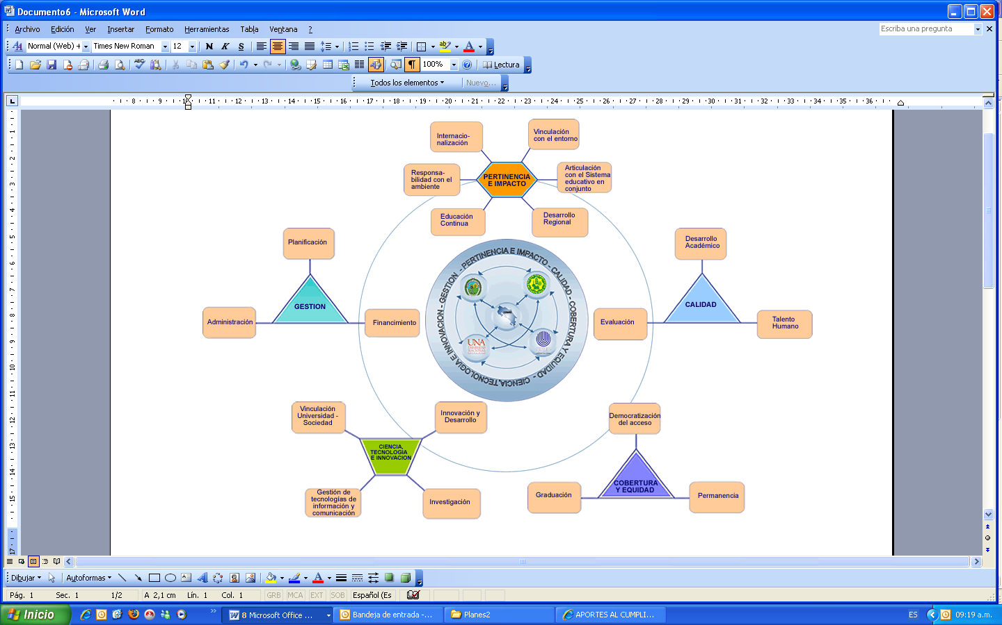

PERTINENCIA E IMPACTO
Vinculación con el entorno
- Plan de trabajo de la Comisión de Enlace con la Industria
- Investigaciones del Programa Estado de la Nación
- Expo regional, festivales interuniversitarios
- Sistema de difusión y divulgación del CONARE con recursos del Fondo del Sistema (FS).
- Observatorio laboral de las profesiones
Articulación con el sistema educativo en conjunto
- Capacitación en Inglés-MEP: se busca que el personal docente que imparte la enseñanza del inglés llegue a alcanzar niveles de destreza de acuerdo con estándares internacionales (FS).
- Capacitaciones a profesores de Matemática coordinadas por la Comisión de Decanas (o) de Educación.
- Unidad Técnica de Articulación: mejora sustancial en los mecanismos de articulación con los Colegios Universitarios de Cartago y de Limón.
- Tutorías brindadas a estudiantes de 11ª año de poblaciones indígenas por medio del área de Extensión y Acción Social.
Desarrollo Regional
- Impulso a la regionalización: coadyuvar con el desarrollo integral de diferentes regiones del país con financiamiento del FS.
- Aumento de la oferta de carreras en diversas regiones del país, i.e: Educación, Administración, Agroindustria, Informática Educativa, Manejo de Recursos Naturales, Posgrados en Psicopedagogía, Violencia intrafamiliar y de género.
- Capacitación a sectores poblaciones de las diferentes regionales (adulto mayor, pueblos indígenas), en coordinación con las sedes regionales.
- Fomento a la creación de redes en materia de generación de capacidades de actores locales, mejorar el desempeño del recurso humano municipal.
Educación continua
- Construcción de centros de educación continua y transferencia tecnológica con recursos del FS: se pretende construir cuatro centros en diferentes regiones del país que promuevan la vinculación y la transferencia tecnológica producto de la investigación universitaria.
- Proceso de capacitación a los profesores en servicio en las áreas de Matemática e Inglés.
- Amplia oferta de programas de educación continua en la Sede Interuniversitaria de Alajuela (2010).
- Desarrollo de capacitaciones, congresos, charlas, talleres y discusión de resultados de proyectos interuniversitarios
Responsabilidad con el ambiente
- Incorporación de la dimensión ambiental en el currículum universitario, con el fin de formar profesionales responsables con el ambiente.
- Campañas de limpieza en áreas protegidas, con el fin de fomentar la creación de una cultura ambiental responsable.
- Fomento de una cultura de prevención de riesgos y desastres.
Internacionalización
- Proyecto Tuning-América Latina: participaron 190 universidades latinoamericanas de 19 países de esta región, con el propósito de promover diseño curricular basado en competencias.
- Convenio de cooperación con la Universidad de Deusto, en Bilbao, España, con el fin de aprovechar las experiencias realizadas en dicha universidad en el campo de la innovación docente y en el marco del Espacio Común Europeo.
- Seminarios y cursos de formación sobre planificación estratégica con el auspicio de la Cátedra UNESCO de Dirección Universitaria (FS).
CALIDAD
Desarrollo Académico
- Creación de la Sede Interuniversitaria en Alajuela: espacio estratégico de acción conjunta de las cuatro universidades estatales para la formación de profesionales de alto nivel en áreas vinculadas con el desarrollo tecnológico del país (FS).
- Fortalecimiento en la enseñanza y el aprendizaje del inglés en las universidades estatales: se busca garantizar la idoneidad en el dominio del inglés dentro de la formación profesional de los estudiantes y del personal especializado universitario (FS).
- Apertura de al menos siete carreras conjuntas.
- Encuentros Académicos: Gestión curricular en la Educación Superior.
- Convenios de reconocimientos en los cursos de las áreas de Matemática, Química, Biología, Física y Estudios Generales.
- Elaboración del documento: Aspectos a coordinar en la gestión de un programa interinstitucional (Aprobado por la Comisión de Vicerrectores de Docencia).
- Proyecto ”Rendimiento Académico en Matemática” (RAMA).
Talento Humano
- Fortalecimiento de las Becas para estudios de posgrado para funcionarios universitarios por medio del Fondo del Sistema.
- Estudio de Factibilidad de un Sistema único de incentivos académicos y de un sistema común salarial, desde la perspectiva legal, económica, administrativa, política y de cultura institucional para el Consejo Nacional de Rectores (CONARE).
- Capacitación a funcionarios de las oficinas de Recursos Humanos de las IESUE en el Programa modular de gestión por competencias y su aplicación gerencial.
- Propuesta de evaluación del desempeño institucional en la UCR y el ITCR, específicamente para centros de investigación.
- Capacitación en el uso de bases de datos científicas.
Evaluación
- Acciones para fortalecer la cultura de mejoramiento continuo en las instituciones universitarias, y en particular las acciones desarrolladas por el SINAES.
- Desarrollo de procesos de autoevaluación de carreras y programas en las universidades.
- Se está elaborando una propuesta de autoevaluación del sistema interuniversitario de investigación.
COBERTURA Y CALIDAD
Democratización del acceso
- Avances en el proceso de admisión conjunta.
- Fortalecimiento de la modalidad de enseñanza a distancia (FS).
- Incremento de los cupos de admisión.
- Propuesta de la Comisión de Vicerrectores de Vida Estudiantil para el establecimiento de políticas sobre equidad, admisión, permanencia y graduación de la población estudiantil.
Permanencia
- Estudios de rendimiento académico de los estudiantes (permanencia y deserción).
- Definición de indicadores de gestión académica.
- Proyecto ”Rendimiento Académico en Matemática” (RAMA) y “estudiaderos”: han dado un aporte importante para el mejoramiento en el rendimiento académico en esta área.
Graduación
- Estudios de seguimiento de graduados de grado y posgrado.
- Observatorio laboral de las profesiones
CIENCIA, TECNOLOGIA E INNOVACION
Innovación y desarrollo
- V Congreso Internacional de Innovación, Tecnología y Desarrollo Regional (Comisión Nexo).
- Utilización de videoconferencias para capacitaciones, charlas, talleres, foros virtuales.
- Construcción de base de datos de proyectos del área de Extensión y Acción Social; desarrollo de sitios web.
Investigación
- Inversión en equipo científico y tecnológico: se procura equipar los laboratorios de tecnologías de última generación, que permitan fortalecer la investigación y el proceso de enseñanza-aprendizaje. (FS).
- Definición de indicadores de evaluación de la investigación e inicio de un proceso en Extensión y Acción social.
- Fortalecimiento del Sistema Interbibliotecario.
Gestión de Tecnologías de Información y Comunicación
- TICES: fortalecer la utilización y adaptación de nuevas tecnologías de información y comunicación, con financiamiento de recursos del FS.
- Conexión a redes avanzadas de investigación: consolidar el acceso del Sistema Universitario Estatal a las redes mundiales de investigación (FS).
- Capacitaciones para el uso de herramientas informáticas, realización de videoconferencias, foros virtuales, procesos digitales conjuntos, creación de bases de datos.
Vinculación Universidad - Sociedad
- Observatorio laboral de las profesiones.
- Plan de trabajo de la Comisión de Enlace con la Industria.
- Apoyo al CENIBIOT y a Estrategia Siglo XXI.
- Acciones conjuntas para involucrar a distintos sectores de la sociedad: alianzas con la CCSS, ICODER, MEP, IAFA, Ministerio de Cultura (ACUC).
GESTION
Planificación
- Seminario-taller sobre planificación estratégica con el auspicio de la Cátedra UNESCO de Dirección Universitaria.
- Indicadores de gestión administrativos y de gestión académica con el auspicio de la Cátedra UNESCO de Dirección Universitaria.
- Capacitación en Control Interno y Sistema Específico de Valoración del Riesgo (SEVRI).
Financiamiento
- Actual negociación del Convenio de Financiamiento
- Mayor generación de recursos propios, vía venta de servicios.
- Gestiones para obtener un mayor financiamiento para el sistema educativo nacional.
Administración
- Monitoreo permanente de la legislación nacional para detectar aspectos que atenten contra la autonomía universitaria.
- Participación de autoridades universitarias en El “Seminario de Dirección Estratégica de las Universidades”, realizado en la Universidad Politécnica de Cataluña, con el auspicio de la Cátedra UNESCO de Dirección Universitaria.
- Capacitación en Control Interno y Sistema de información del área de Extensión y Acción Social.
La señora Ilse Gutiérrez continúa con la presentación denominada:
PLAN NACIONAL DE LA EDUCACIÓN SUPERIOR UNIVERSITARIA ESTATAL 2006-2010

Valoración de los logros del PLANES 2006-2010
A partir de los indicadores definidos

De la coordinación a la articulación....
....de la articulación a la acción.

FACTORES CLAVE DEL ÉXITO
- Den respuesta a las demandas de la sociedad según los requerimientos del país.
- Constituyan un centro de pensamiento crítico de la realidad nacional.
- Fortalezcan los vínculos internacionales.
- Fortalezcan los mecanismos que aseguren la calidad como un proceso integral que abarque todas las actividades universitarias.
- Aseguren la excelencia académica en la formación profesional, considerando las necesidades de la sociedad.
- Aumenten el acceso a las IESUE con base en criterios de mérito y la cobertura con equidad en los procesos de admisión, la permanencia y la graduación.
- Integren la ciencia, la tecnología, la innovación y las actividades sustantivas, con el fin de contribuir al desarrollo nacional.
- Garanticen y fortalezcan el respeto a la autonomía de las IESUE.
- Consolidar los procesos de planificación que articulen diferentes niveles del quehacer universitario.
- Impulsen la obtención de un mayor financiamiento para el sistema educativo en general y de la educación universitaria en particular.
FACTOR CLAVE 1 Y FACTOR CLAVE 5
Den respuesta a las demandas de la sociedad según los requerimientos del país.
Aseguren la excelencia académica en la formación profesional, considerando las necesidades de la sociedad.
1.1 Graduados
- Diplomas otorgados
- Graduados que están trabajando
- Satisfacción de los graduados con la carrera
- Grado de satisfacción de empleadores con los graduados
Cuadro 1.
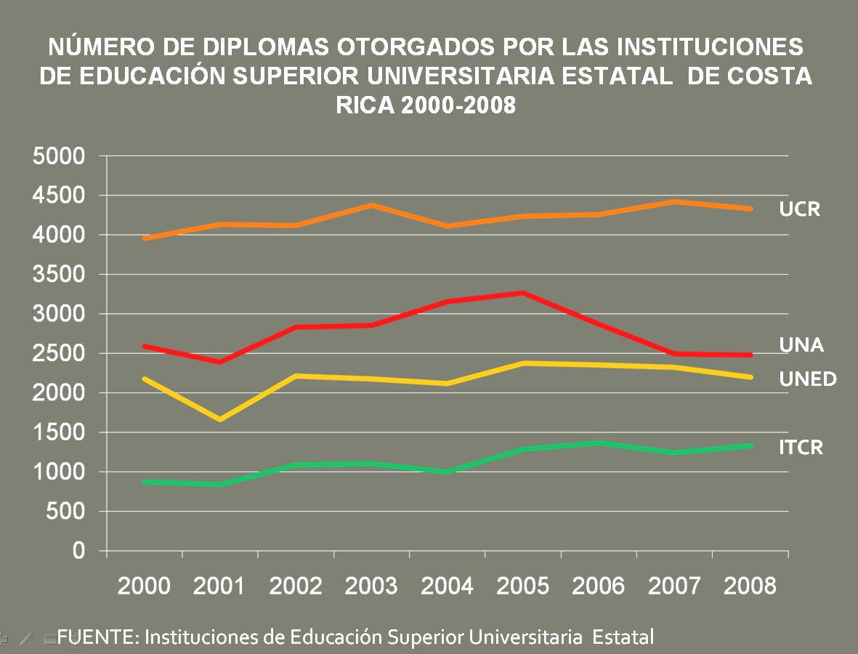

Cuadro 2.
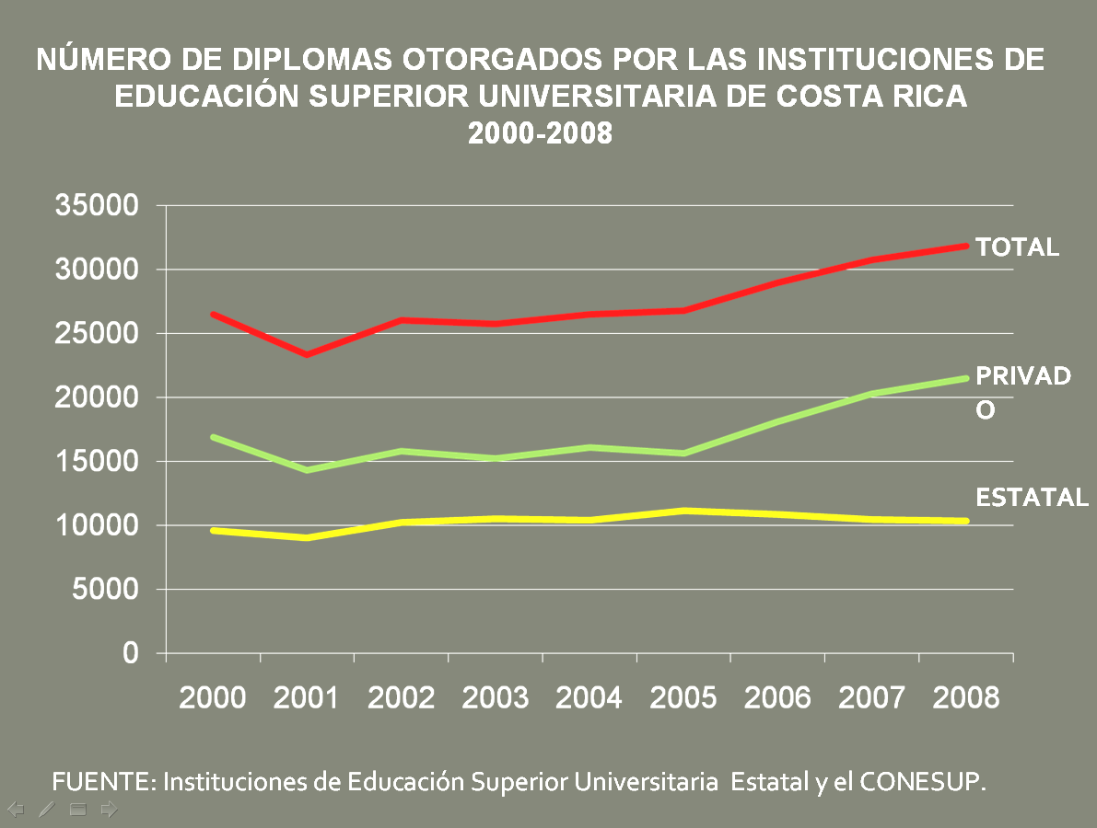

Cuadro 3.
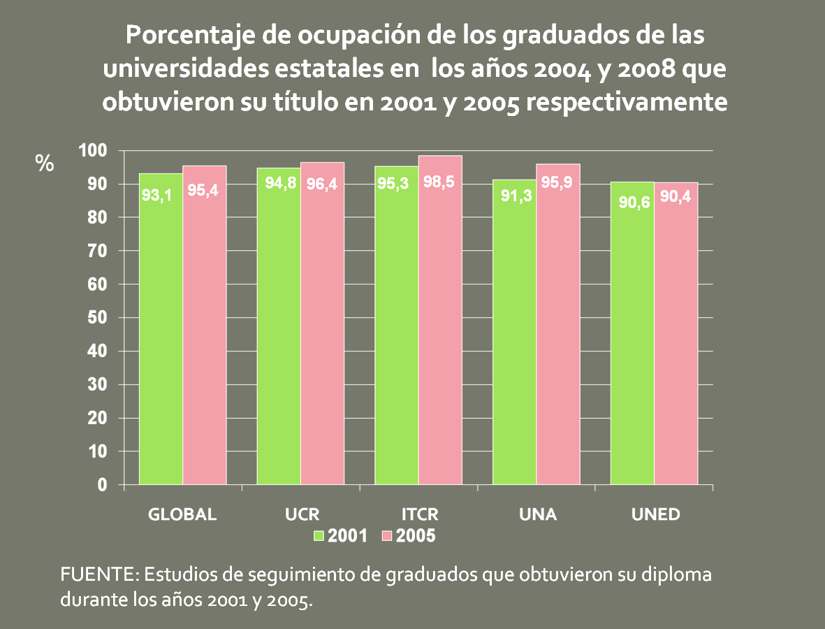

Cuadro 4.
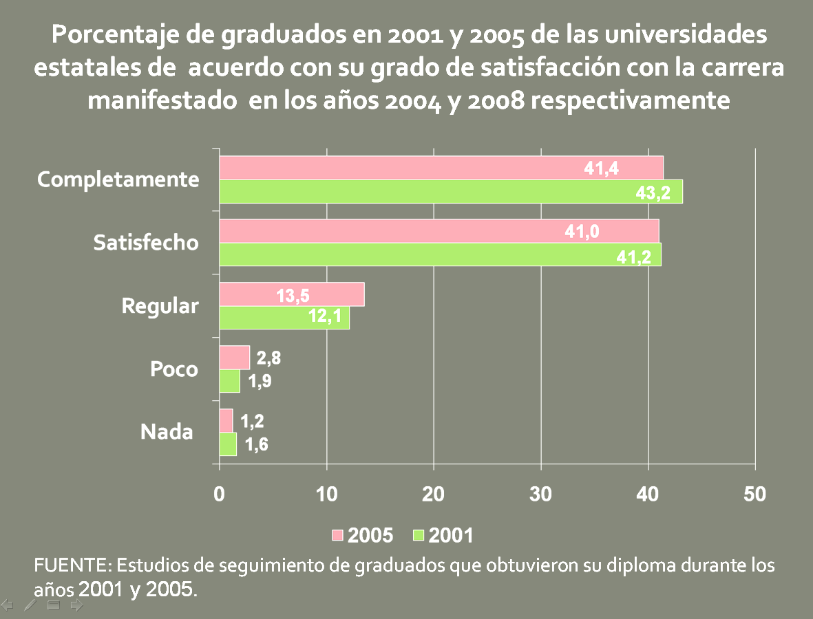

Cuadro 5.

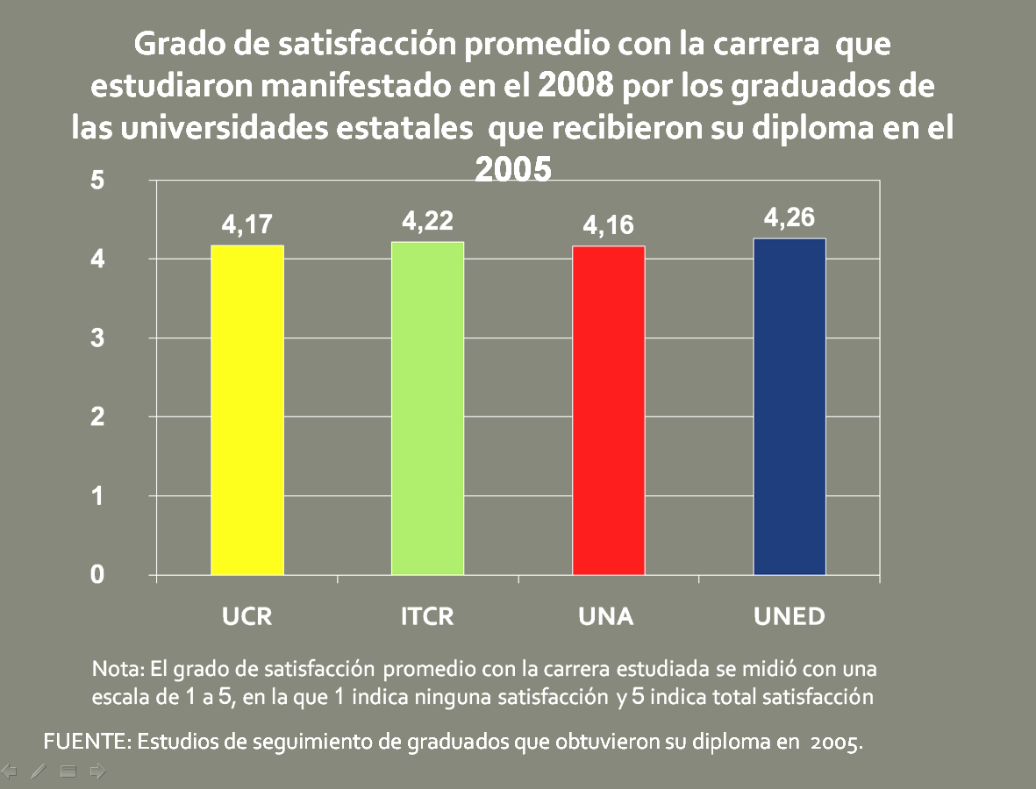

1.2 Proyectos conjuntos
- Proyectos conjuntos de docencia, investigación, extensión y acción social.
- Proyectos conjuntos de educación continua.
- Proyectos conjuntos dirigidos hacia el fortalecimiento de la responsabilidad ambiental.
Cuadro 6.
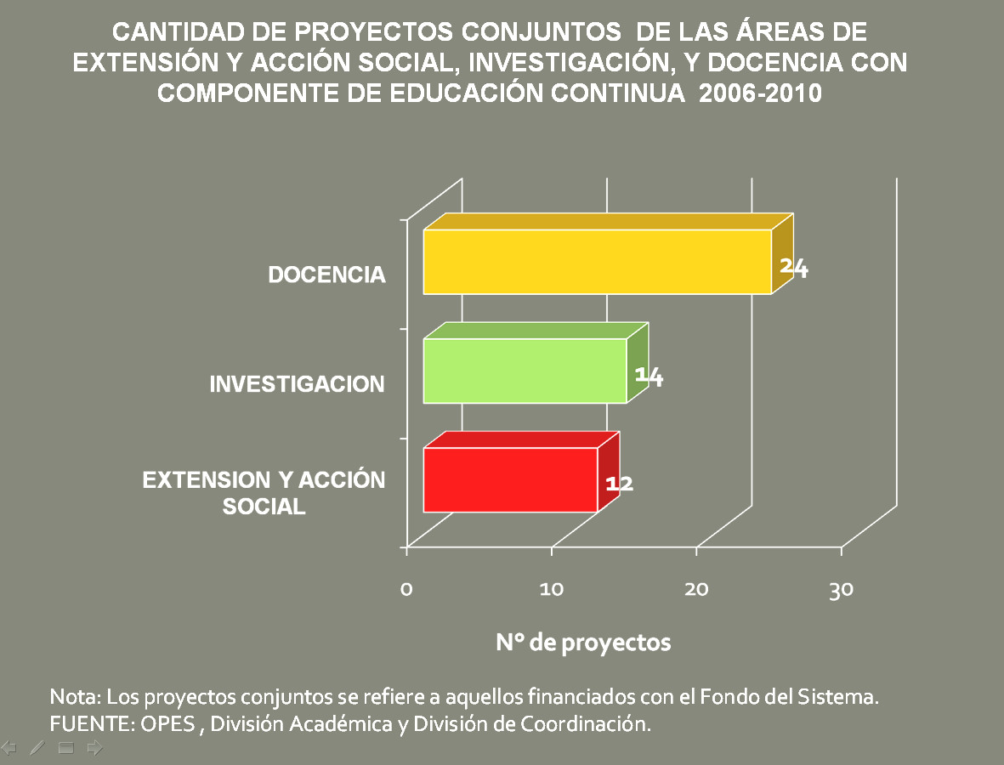

Cuadro 7.
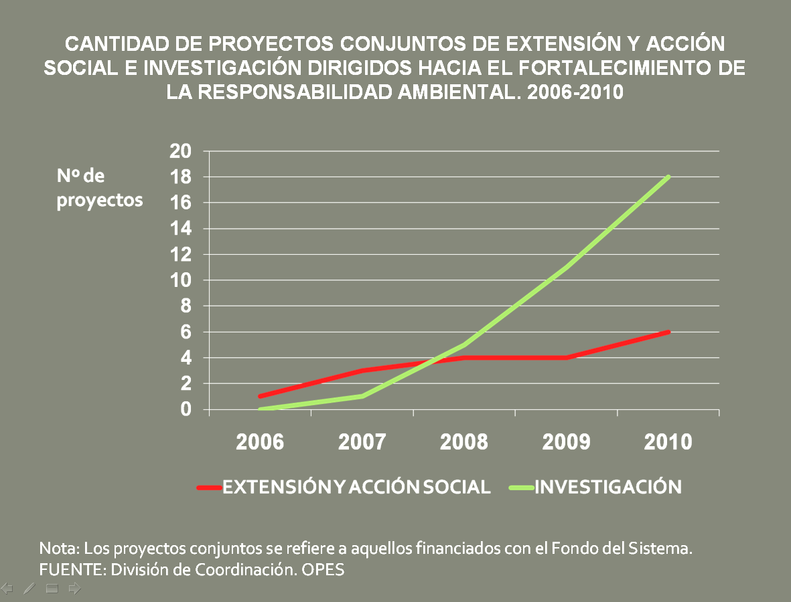

FACTOR CLAVE 2
Constituyan un centro de pensamiento crítico de la realidad nacional.
Acciones conjuntas para el análisis de la realidad nacional (1/2)
- Estado de la Nación
- Entre el año 2000 y 2008 se han presentado ocho informes del Estado de la Nación que han realizado un análisis de la realidad nacional, mediante cinco capítulos permanentes:
  - Capítulo 1 Sinopsis
  - Capítulo 2 Equidad e integración social
  - Capítulo 3 Oportunidades, estabilidad y solvencia económicas
  - Capítulo 4 Armonía con la naturaleza
  - Capítulo 5 Fortalecimiento de la democracia
- Adicionalmente, se han elaborado dentro de los informes aportes adicionales, apuntando aspectos estratégicos para cada momento.
- Estado de la Educación
- En los años 2003 y 2008 se han publicado los informes del Estado de la Educación, en su última versión incluyó cinco capítulos y cuatro aportes especiales. Los capítulos incluidos son:
  - Capítulo 1: Desempeño de la educación general básica y el ciclo diversificado.
  - Capítulo 2: La evolución de la educación superior.
  - Capítulo 3: Panorama general de la formación docente del conocimiento actual sobre el neurodesarrollo y las bases neurobiológicas del aprendizaje.
  - Capítulo 4: Los programas de formación de docentes de Matemáticas en Costa Rica: balance y perspectivas.
  - Capítulo 5: La enseñanza de la Lengua Española y la formación docente en la educación primaria costarricense.
FACTOR CLAVE 3
Fortalezcan los vínculos internacionales.
Vínculos internacionales
- Entre las acciones conjuntas, emprendidas están los informes del Estado de la Región que resumen los principales desafíos de la región centroamericana.
- Cada una de las instituciones por su parte ha emprendido numerosas iniciativas para establecer acuerdos y convenios con entes internacionales.
Vínculos internacionales
- Entre las acciones conjuntas, emprendidas están los informes del Estado de la Región que resumen los principales desafíos de la región centroamericana.
- Cada una de las instituciones por su parte ha emprendido numerosas iniciativas para establecer acuerdos y convenios con entes internacionales.
FACTOR CLAVE 4
Fortalezcan los mecanismos que aseguren la calidad como un proceso integral que abarque todas las actividades universitarias.

Cuadro 8.
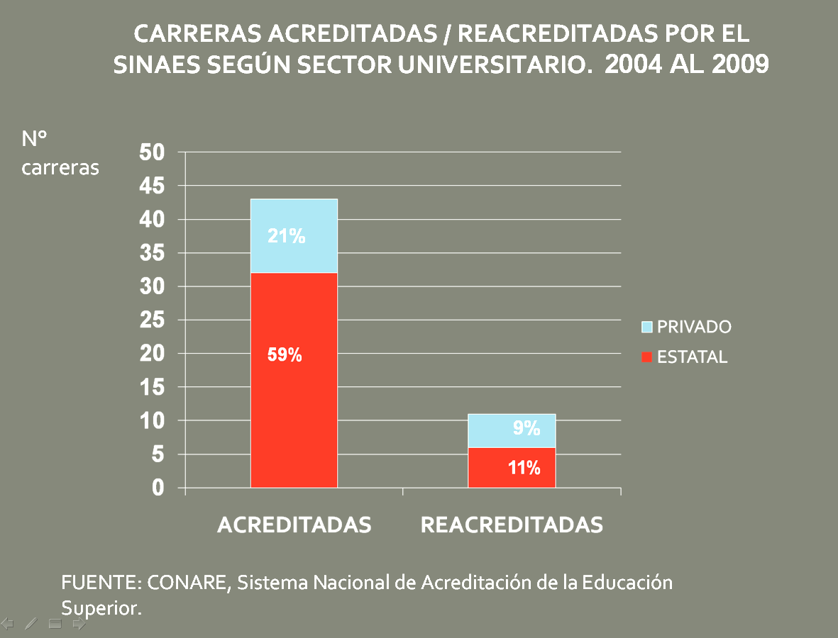

Cuadro 9.
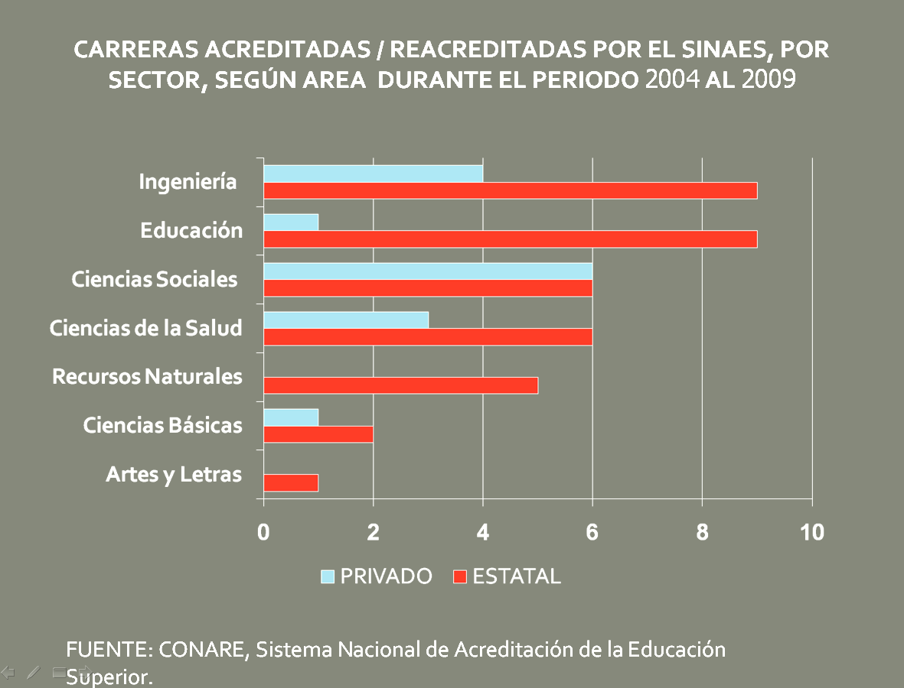

EVALUACION DEL DESEMPEÑO
- El Centro de Investigación y Capacitación en Administración Pública de la UCR impartió un Diplomado en Gestión por Competencias a un grupo de funcionarios(as) de las oficinas de Recursos Humanos de las Universidades Estatales.
- El objetivo de la capacitación fue homogenizar conceptos de la gestión del talento humano por competencias entre el personal de las Oficinas de Recursos Humanos de las cuatro universidades.
- Los cuatro módulos del curso se impartieron del 4 de marzo al 23 de setiembre con una duración de 96 horas.
- Se becaron 20 funcionarios(as) y se diplomaron 14 que asistieron a los 4 módulos. Las demás personas solo asistieron a los temas afines, esto con el propósito de diversificar la capacitación.
Fuente: Informe de labores, Comisión de Recursos Humanos 2009.
FACTOR CLAVE 6
Aumenten el acceso a las IESUE con base en criterios de mérito y la cobertura con equidad en los procesos de admisión, la permanencia y la graduación

Cuadro 10.
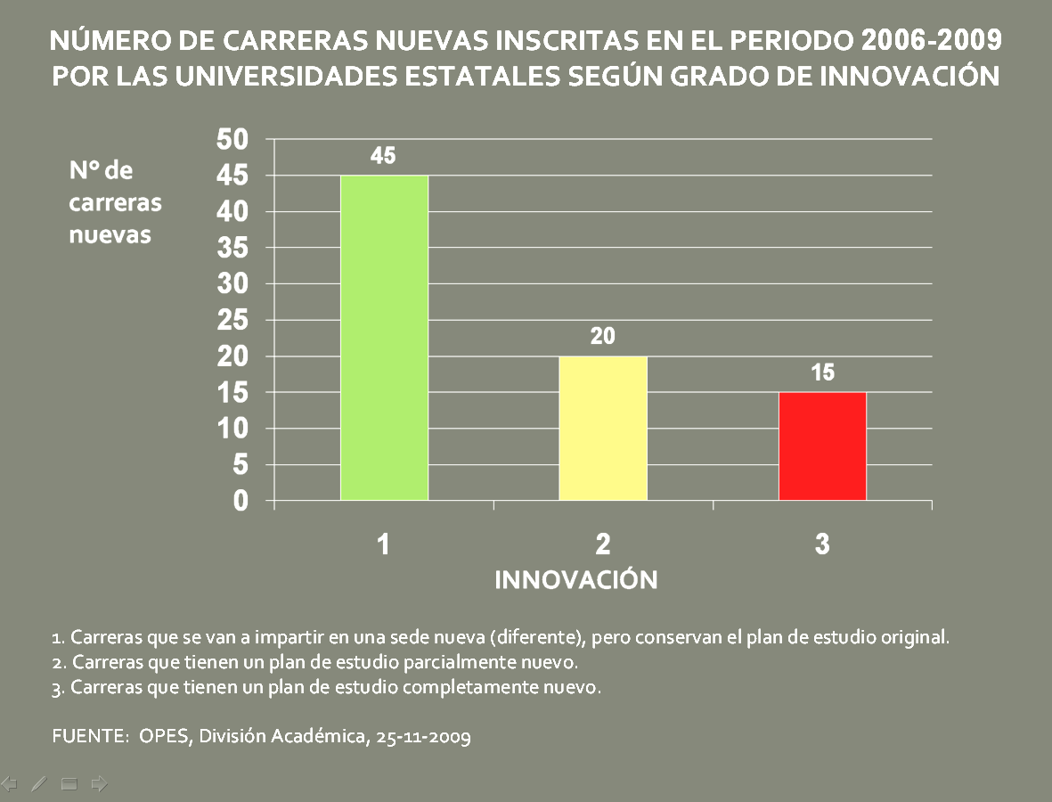

Cuadro 11.
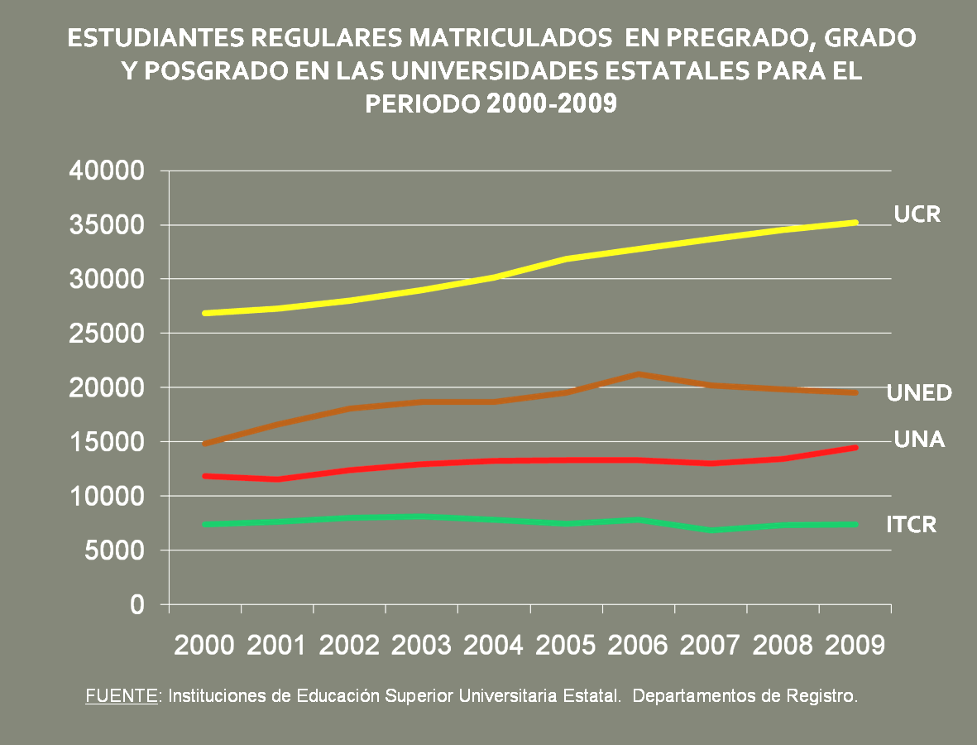

Cuadro 12.
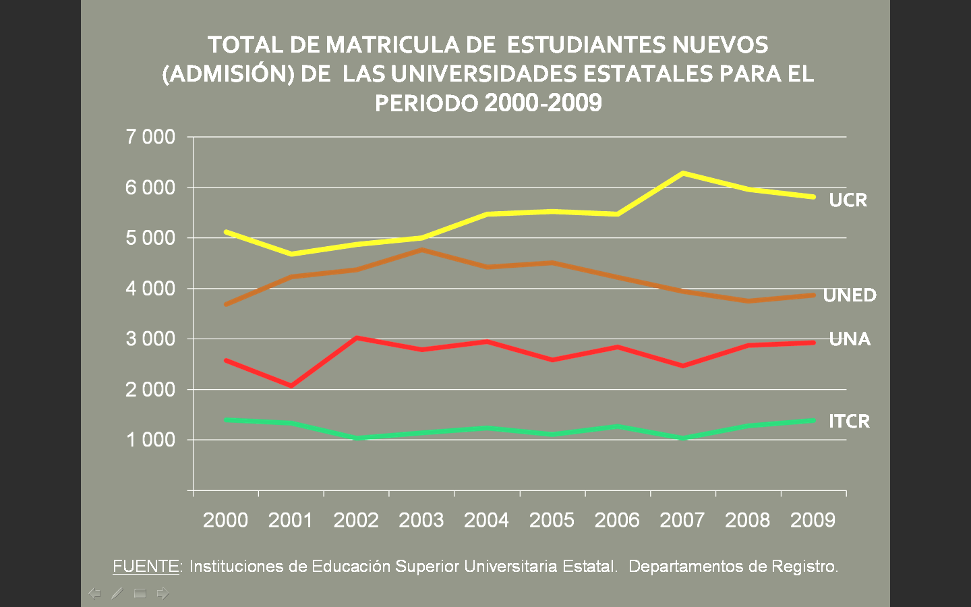

Cuadro 13.

Cuadro 14.
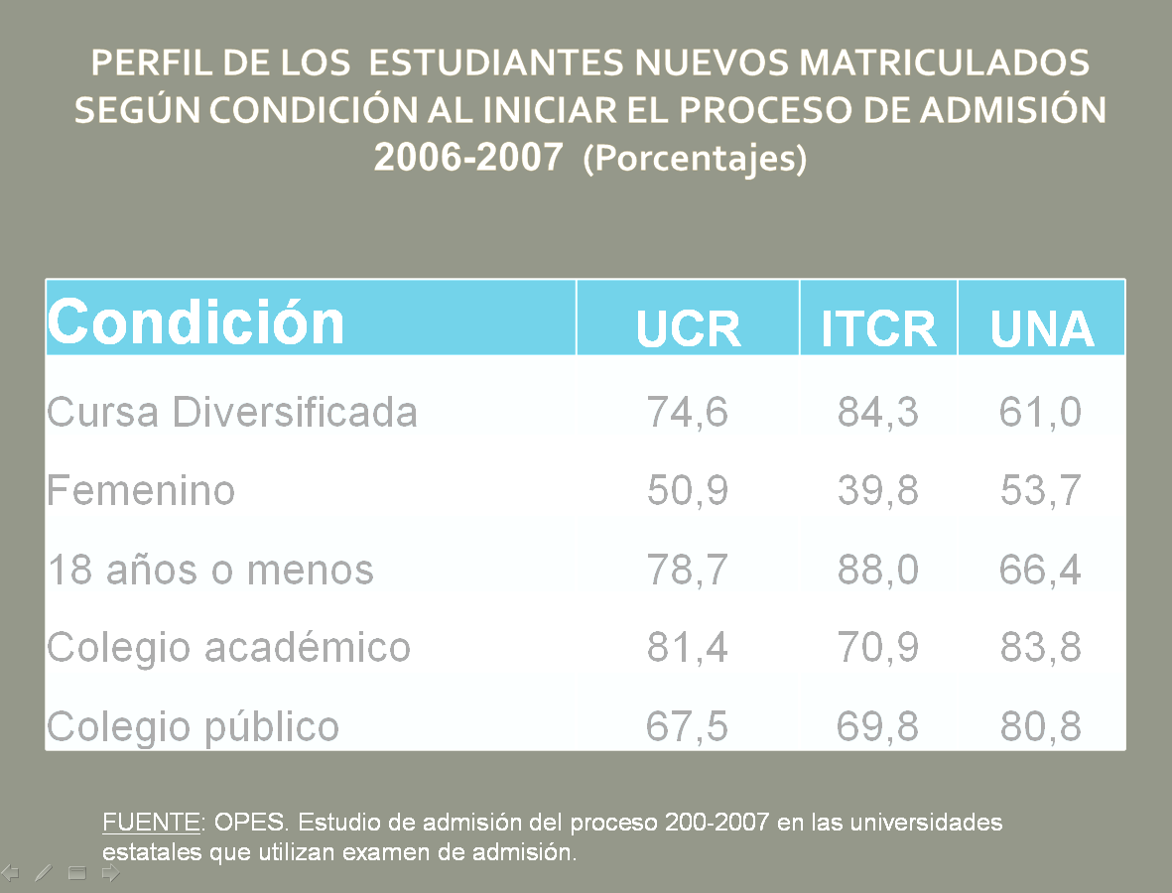

Cuadro 15.
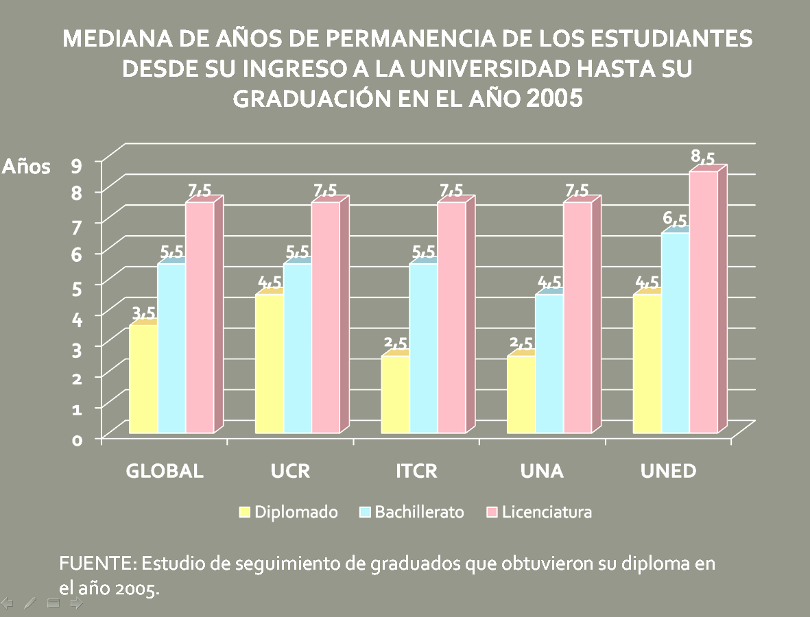

Cuadro 16.
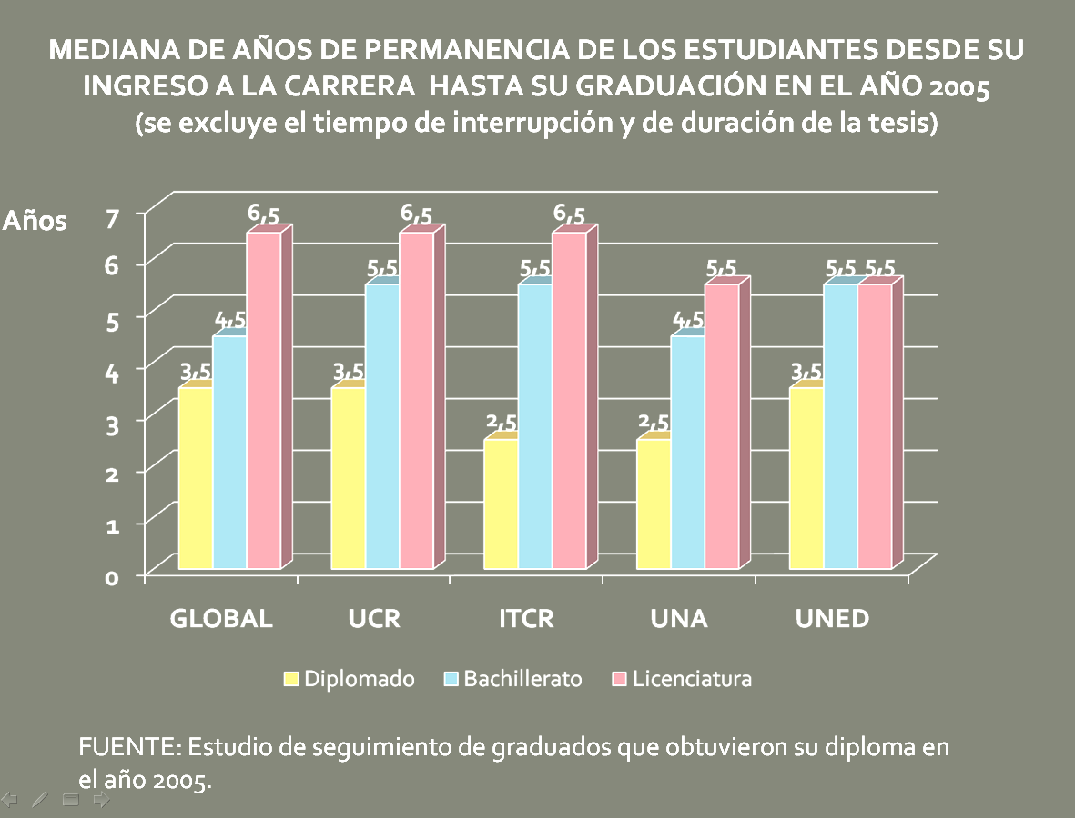

Cuadro 17.
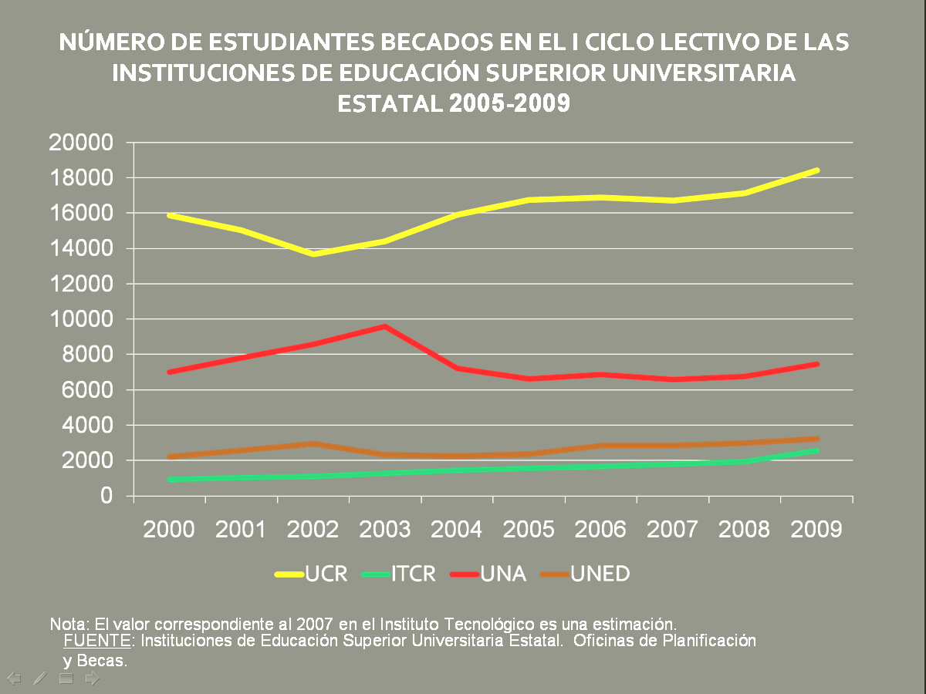

FACTOR CLAVE 7
Integren la ciencia, la tecnología, la innovación, y las actividades sustantivas, con el fin de contribuir con el desarrollo nacional.
Cuadro 18.
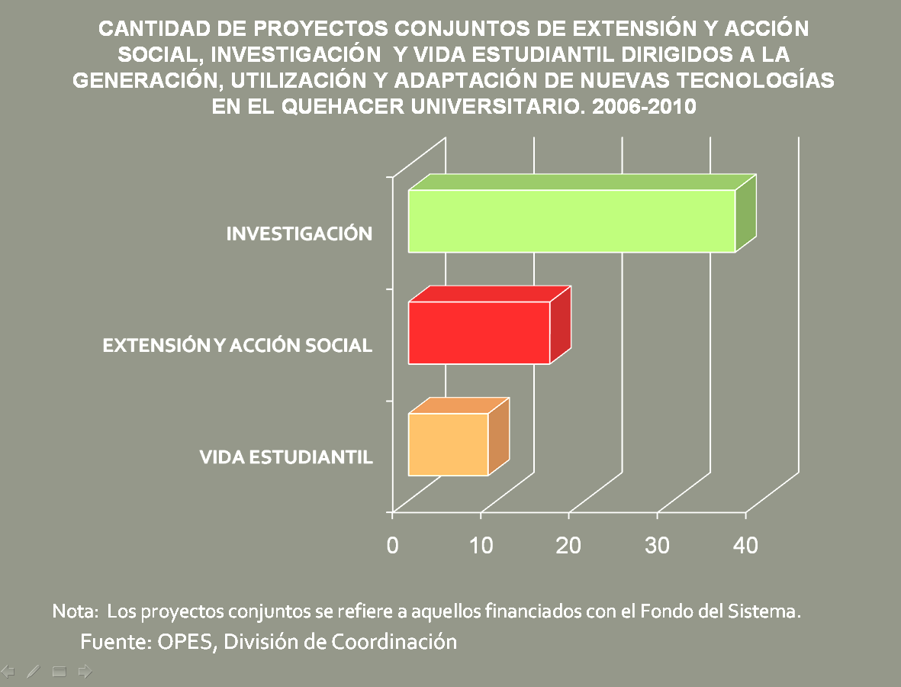

FACTOR CLAVE 8
Garanticen y fortalezcan el respeto a la autonomía de las instituciones universitarias estatales.
Acciones y actividades para asegurar el respeto a la autonomía universitaria.
- Don Luis Baudrit de la Oficina Jurídica de la UCR publicó el documento “Autonomía Universitaria y control de la hacienda pública” (2009).
- En el marco del trabajo conjunto de las universidades hubo actividades de difusión respecto al tema de autonomía universitaria.
FACTOR CLAVE 9
Consoliden los procesos de planificación que articulen diferentes niveles del quehacer universitario.

Cuadro 19.

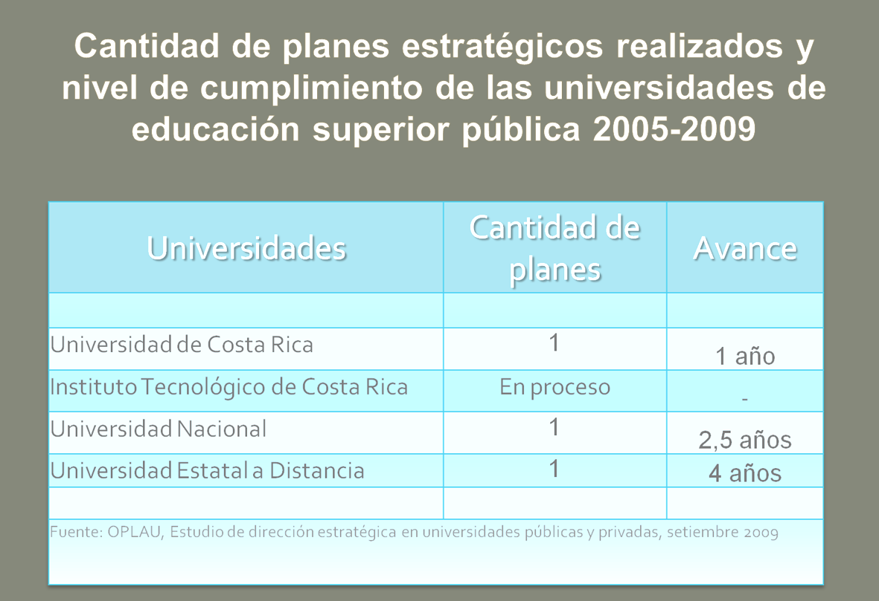

FACTOR CLAVE 10
Impulsen la obtención de un mayor financiamiento para el sistema educativo en general y de la educación universitaria en particular.

Cuadro 20.

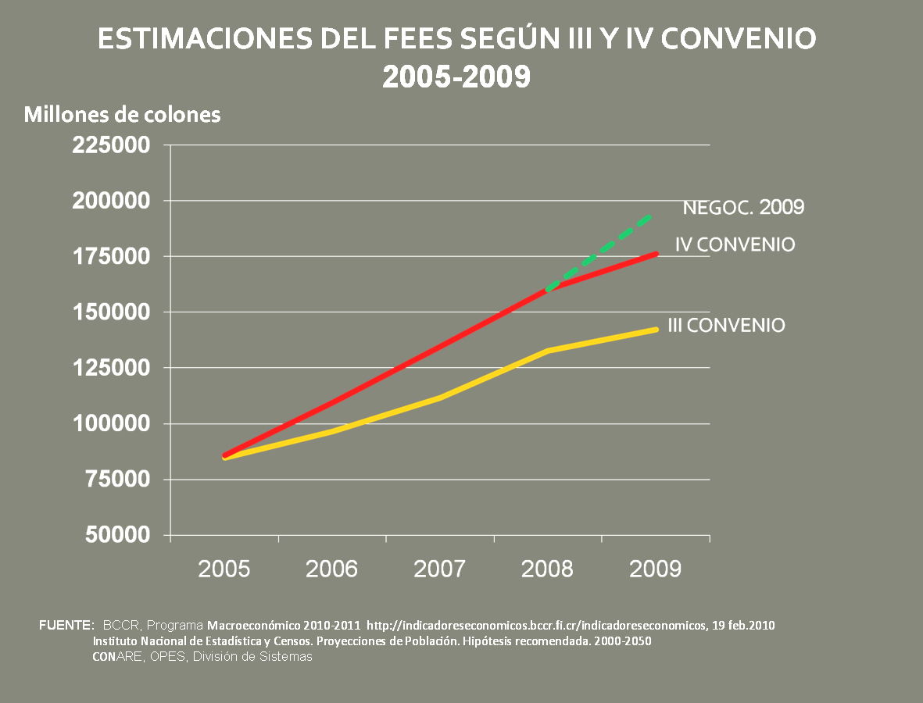

El señor Dagoberto Arias manifiesta que está muy satisfecho por esta exposición. Señala que hay aspectos que se han quedado en el camino, por ejemplo en un documento está establecido impulsar el Centro Interuniversitario Regional en Propiedad Intelectual, pero igualmente estaba lo del diseño del programa de incentivos para los investigadores; además en la parte de internacionalización estaba el desarrollo de una plataforma interuniversitaria para la consecución de recursos financieros externos. Comenta que en las comisiones se había hecho el ejercicio de ver cómo se podía plantear a nivel de los programas o proyectos año con año. Considera que en esta misma secuencia de presentaciones habría que dedicar un pequeño espacio para ver qué logros hay en todos estos procesos. Agrega que en el seno de la reunión de los Vicerrectores de Investigación se dijo que no hay un sistema de incentivos real a nivel nacional y se requiere a nivel interuniversitario. Consulta ¿qué se quedó en el camino?
La señora Flor María Cervantes señala que el señor Dagoberto Arias tiene toda la razón, eso es parte de un proceso de evaluación, pero el tiempo no permitía hacer ese proceso el cual debía ser participativo, porque la planificación se sustenta en el trabajo conjunto. Agrega que el trabajo se ve reflejado en una propuesta de lineamientos, la cual se espera que revise y apruebe en el CONARE, para después ir a las comisiones de vicerrectores. Señala que se debe analizar qué de eso quedó y que es viable para seguir adelante, porque hay aspectos que se han superado, pero se considera que no son necesarios, a como hay otros que hay que prestarles más atención y destinarles recursos.
La señora Grettel Castro manifiesta que tiene duda con algunos datos que presentaron, porque considera interesante no solo conocer los valores absolutos, sino conocer los valores ponderados, podría ser contra número de estudiantes matriculados contra presupuesto. Cree que para la toma de decisiones son necesarios los valores ponderados.
La señora Flor María Cervantes señala que la observación es muy atinada, el objetivo no era hacer una evaluación, sino era de motivación a los Rectores para el siguiente plan. Agrega que uno de los aspectos que se tomó por parte de los directores de planificación es hacer un pequeño documento de índices generales, el cual se llamará valoración.
La señora Noemy Línkemer agradece la presentación y considera importante tener resultados que demuestran el cumplimiento de muchas metas y los retos a futuro para nuevas administraciones. Hace referencia a la defensa de la autonomía, que para esta Administración se ha convertido en un hecho muy importante, porque es la que se defendió frente a las intenciones del Gobierno de limitar el presupuesto. Consulta ¿cuál es el aspecto más frágil, que podría ser un posible reto?
La señora Flor María Cervantes señala que es muy aventurado responder a esa inquietud, porque se encuentran en un período de reflexión. Agrega que más que todo se busca referirse a resultados de foros, como cuando se aprobó el PLANES por parte de CONARE, posterior a ser consultado en los consejos, se hizo una reunión de CONARE ampliado, para que se establecieran prioridades, las cuales eran financiamiento y autonomía, aspectos que se trabajan fuertemente. Agrega que en autonomía se dispuso solicitar a los asesores legales que se reunieran para que analicen cuáles acciones podrían enfrentarse en este tema.
La señora Ligia Rivas aporta que este tema ha sido un eje fundamental y que a nivel de los vicerrectores de vida estudiantil han tratado de trabajar, y están a un punto de lograr la valoración de un sistema de becas conjunto de las cuatro universidades, también actividades concretas en cuanto a acceso programas innovadores, como el de admisión restringida, para fortalecer el acceso a sectores específicos.
La señora Nancy Hidalgo hace un comentario general sobre el trabajo del sistema como un todo y es la retroalimentación hacia los consejos universitarios, ya que no es tan sistemática como debería ser. Considera que es mucha la inversión, para lo cual se debe fortalecer la retroalimentación con este Consejo y las Vicerrectorías.
El señor Eugenio Trejos agradece la exposición de parte de las representantes del Consejo Nacional de Rectores, quienes se retiran al ser las 12:15 p.m.
MOCION DE PRORROGA: El señor Eugenio Trejos, al ser las 12:50 p.m., somete a votación moción para prorrogar la sesión hasta la 1:30 pm, la cual se aprueba con 10 votos a favor, 0 en contra.
NOTA: Se realiza un receso para almorzar a las 12:15 p.m.
NOTA: Reinicia la sesión a las 12:50 p.m.
NOTA: El señor Jorge Chaves se retira de la sesión durante el receso
NOTA: Ingresa el señor Jorge Chaves a las 12:55 p.m.
CONTINUACION ARTÍCULO 8. Presentación de las Políticas Específicas.
El señor Carlos Mata continúa con la presentación de las Políticas Específicas.
EJE VINCULACIÓN
Usuarios
La señora Grettel Castro se refiere al punto 3.1; señala que como ella lo ve plasmado en esas políticas específicas, cuando se habla de planes y programas a académicos, lo que se imagina es nada más lo referido a la carrera.
El señor Carlos Mata señala que se visualiza como que las actividades de vinculación social se tienen que desarrollar a través de planes y programas, y al ser desarrollados por las escuelas tiene sentido académico, la acción social debe hacerse de forma sistemática.
El señor Dagoberto Arias considera que hay mucho que mostrar pero lamentablemente no está sistematizado o gestionado, porque no se han dado espacios participativos para definir esos campos de acción.
El señor Nancy Hidalgo aclara que en el Congreso se habla de Docencia, Investigación y Extensión, y acción social, la cual se visualiza aparte. Señala que la idea era llamar la atención e ir dándole lugar a la acción social. Indica que la investigación está muy ligada a la parte de extensión, y en la institución ha habido focos de extensión. Señala que la inquietud es por la deficiencia de no haber hecho el conglomerado y tratar de definir de qué se está hablando. Indica que están conscientes de que no se puede resolver por política.
Sugiere que se deje como un tema pendiente.
En el punto 3.2; la señora Grettel Castro señala que la acción social nunca ha estado visible en la institución, entonces por un lado se quiere que se identifiquen cuáles son los beneficiarios de esa acción social y de la otra parte lo que se quiere es que se identifiquen cuáles son las características de los planes y programas que van a impulsar la acción social.
El señor Carlos Mata señala que el aspecto de la competencia es una característica de la oferta, y esta no tiene los niveles de calidad que desean tener, es porque no está disponible en el mercado, no podría reducirse esto a nivel temático.
La señora Nancy Hidalgo comenta el caso de los laboratorios de análisis de suelo si se ofertan, pero hay también mucha demanda, entonces el Tecnológico podría entrar a ofrecerlo, porque hay que ver cuánto porcentaje hay cubierto en el mercado.
La señora Grettel Castro considera que la competencia desleal es poner tarifas más bajas que las que hay en el mercado.
El señor Carlos Mata consulta si esa duda quedaría retomada en el concepto de áreas complementarias.
El señor Eugenio Trejos aclara que lo que se está proponiendo es que se diga “servicios en los diversos campos profesionales”, es decir, que no se restringa a ciertas áreas complementarias, sino que pueden ser en áreas que de oficio se participen a los profesionales, lo que hay que cuidar es que no sea competencia desleal con un abaratamiento de costos.
El señor Carlos Mata señala que eso estaría retomado en la general y no necesita ninguna específica.
NOTA: Se retira la señorita Carol Chaves a la 1:10 pm.
El señor Jorge Chaves considera que como política cumple su objetivo, se imagina un escenario donde la Institución debe decidir a qué darle prioridad, entonces la idea de una política es que ayude a salir de conflictos.
El señor Cristhian Solís solicita que se explique sobre los egresados.
El señor Carlos Mata señala que la prestación de servicios no debe ser el origen de la universidad, entonces a lo que se refiere en general es a lo que la oferta profesional en el mercado no se va a estar interfiriendo. Señala que de acuerdo a las inquietudes presentadas esta política no es necesaria. Resalta que lo importante acá es la competencia desleal.
El señor Eugenio Trejos destaca que la primera es la preferencia de áreas complementarias, a la que la oferta profesional disponible en la actualidad; lo segundo sería intentar tipificar el tipo de prestación que se desea hacia terceros.
NOTA: El señor Dennis Mora se retira a la 1:20 p.m.
El señor Carlos Mata comenta que en algún momento de la discusión se valoró la posibilidad de llevar el proceso paralelo al de acción social, en la parte de prestación de servicios, pero la Institución está más avanzada en este aspecto.
El señor Eugenio Trejos hace referencia a la prestación de servicios, la tendencia de la Institución en algunos sectores, como se busca la parte financiera, en algunas situaciones las escuelas han tenido una vocación de servicios a transnacionales, otras a micro, pequeñas y medianas empresas nacionales, otras han tenido una vocación social. Consulta si interesa establecer esos niveles de especificidad o no.
La señora Nancy Hidalgo considera que no, porque una cosa es la prestación de servicios y otra es que el Tecnológico apoye sectores desfavorecidos; además el Tec debe vender servicios de calidad que no intervengan con la docencia. Señala que de esa política es muy concreta y se puede generar acciones, desconoce si habrá problema de no dejar una específica.
Readecuar la redacción.
NOTA: Se retira el señor Cristhian Solís a la 1:22 pm
El señor Carlos Mata consulta cuál es el procedimiento a seguir, ya que al hacerse observaciones y modificaciones, estas deben presentarse nuevamente para analizarlas la próxima semana.
La señora Grettel Castro señala que por la importancia del tema la Comisión buscaba que en el pleno se hicieran todas las observaciones posibles y que la Administración las incorporara luego, y posteriormente sean nuevamente revisadas por la Comisión para finalmente elevarlas al Consejo Institucional para su aprobación.
El señor Carlos Mata manifiesta que estarán trabajando la propuesta en el afinamiento del documento para remitirla el día viernes por la tarde.
El señor Eugenio Trejos señala que este tema estaría en la agenda de la próxima semana, y agradece la presentación al señor Carlos Mata.
NOTA: Se retira el señor Carlos Mata a las 1:28 pm
ARTICULO 10. Pronunciamiento del Consejo Institucional sobre el Proyecto: “Ley de Creación del Centro para la Investigación y Capacitación para el Desarrollo Sostenible”, Expediente Legislativo No. 17.515.
Por razones de tiempo se traslada este tema para la próxima sesión.
ARTICULO 11. Proyecto de Ley Reforma integral del Sistema de Pensiones y Jubilaciones del Magisterio Nacional, Artículo 70.
Por razones de tiempo se traslada este tema para la próxima sesión.
ASUNTOS VARIOS
ARTICULO 12. Informe de Prensa
La señora Bertalía Sánchez, Directora Ejecutiva de la Secretaría del Consejo Institucional, comunica que se recibió Informe de Prensa, en versión digital, el cual consta en la carpeta de sesiones digitales de la presente sesión; correspondiente a la semana del 09 al 24 de febrero, 2010 (Documento adjunto a la carpeta de esta acta).
Al ser la 1:35 p.m., y en razón de que el señor Eugenio Trejos, debe asistir al Acto de Graduación No. 204, correspondiente al II Semestre de 2009, se levanta la Sesión.
BSS/vvl

